UNIVERSIDAD NACIONAL SANTIAGO ANTÚNEZ DE MAYOLO
FACULTAD DE CIENCIAS
ESCUELA PROFESIONAL DE INGENIERÍA DE SISTEMAS E INFORMÁTICA

Verificación, Corrección y Puesta en Marcha del Sistema de Información EduSeguimiento para el Seguimiento Académico y Conductual de la I.E. Privada José Tola Pasquel
Informe Final de Práctica Pre Profesional

Presentado por:
Mendes Nuñes, Alexis Royssi
Código: 211.2503.022

Centro de Práctica: Grupo MegaEnsambler S.A.C.
Docente / Jefe inmediato: Salazar Cáceres, Rolando Roberto

Huaraz, Perú
3 de agosto de 2026 (versión 3)

Resumen
El presente Informe Final de Práctica Pre Profesional documenta el trabajo realizado por el practicante en el Centro de Práctica Grupo MegaEnsambler S.A.C., consistente en la verificación técnica, la corrección de defectos, la puesta en marcha y la ampliación funcional del sistema de información EduSeguimiento, desarrollado para la I.E. Privada José Tola Pasquel (Huaraz) con el fin de centralizar el seguimiento académico y conductual de sus estudiantes.
El sistema, construido sobre el framework Laravel 11, fue entregado al practicante en un estado no operativo. La primera etapa del trabajo comprendió la auditoría exhaustiva del código fuente, la base de datos y las rutas del sistema; la identificación de catorce hallazgos técnicos de distinta severidad —entre ellos la ausencia de archivos de configuración de dependencias, tablas de base de datos sin migración, la falta total de datos de prueba y un defecto de enrutamiento que impedía el uso del sistema por un usuario real—; la corrección de la totalidad de dichos hallazgos; y la validación en ejecución, con un navegador real, del acceso a cada módulo disponible para los cuatro roles de usuario del sistema.
A solicitud del Centro de Práctica y de la propia institución educativa, una segunda etapa del trabajo amplió sustancialmente las capacidades del sistema: se reorganizaron los módulos de estudiantes, docentes y notas en paneles navegables por grado y sección; se incorporó un libro de calificaciones con seguimiento de clases desarrolladas y un sistema de actividades calificables (trabajos con indicaciones que el estudiante entrega en línea y el docente califica); se añadió el acompañamiento psicológico individual mediante sesiones registradas; se implementó la matrícula en línea con confirmación de pago por WhatsApp; se completó la interfaz de asignación de docentes a cursos y horarios; y se incorporaron reportes de orden de mérito y comparativo entre secciones, constancias descargables en PDF y modo oscuro. Como parte complementaria de ambas etapas, se elaboró la documentación técnica y el manual de usuario correspondientes, y se pobló la base de datos con información de simulación representativa de las once secciones de Primaria y las once de Secundaria del colegio.
Los resultados obtenidos confirman que el sistema quedó operativo al 100% en la totalidad de los módulos verificados, ampliado a veintidós módulos funcionales distintos, con la totalidad de las pruebas automatizadas del proyecto superadas y evidencia fotográfica de cada rol de usuario en funcionamiento sobre los nuevos módulos. Se documentan también las recomendaciones para la siguiente etapa del proyecto, en particular el reemplazo de los datos de simulación por la información real del colegio antes de la puesta en producción definitiva.
Palabras clave: Práctica Pre Profesional, EduSeguimiento, Laravel, verificación de software, corrección de errores, Ingeniería de Sistemas e Informática.
Una tercera etapa de la práctica, posterior a la entrega de la versión anterior de este informe, tuvo como insumo un informe de observaciones de revisión funcional elaborado sobre el sistema en producción, con más de cincuenta observaciones puntuales agrupadas por rol de usuario. El practicante auditó cada observación contra el estado real del código, confirmó cuáles ya se encontraban resueltas por trabajo previo, e identificó y corrigió las que constituían defectos vigentes: un mecanismo de búsqueda de estudiantes que no reconocía nombres completos, un campo de estado de usuario que no persistía sus cambios, la ausencia de un mensaje de error visible ante credenciales inválidas, enlaces rotos hacia rutas de otro rol, y, de manera más significativa, una serie de vulneraciones al principio de acotamiento por rol que permitían al docente consultar información académica y personal de cursos y alumnos ajenos a su asignación. Esta etapa incorporó además un sistema de calificación diferenciado por nivel educativo (Primaria en letras de logro AD/A/B/C, Secundaria en escala vigesimal), un panel de control reorganizado con panorama por nivel educativo, un sistema de notificaciones funcional, y dos políticas administrativas nuevas: la autorización expresa del promotor para que un estudiante acceda a su libreta de notas, y la desactivación y reactivación automática de cuentas de estudiante conforme a su matrícula vigente.

Índice
Resumen 2
Índice 5
I. Presentación 8
II. Plan de Prácticas 8
2.1 Generalidades 8
2.2 Estado situacional del proyecto 9
2.3 Objetivos 9
2.3.1 Objetivo general 9
2.3.2 Objetivos específicos 9
2.4 Justificación 10
2.5 Actividades a desarrollar 10
2.6 Ingeniería del proyecto 11
2.7 Propuesta de resultados a priori 11
2.8 Cronograma de ejecución 11
III. Metodología Empleada 12
IV. Actividades Complementarias 13
V. Resultados Obtenidos 14
5.1 Corrección de defectos técnicos 14
5.2 Ampliación funcional del sistema 16
5.3 Revisión Funcional, Nuevos Hallazgos y Ampliación de la Etapa Final 18
VI. Conclusiones 23
VII. Recomendaciones 25
Apéndice A: Detalle de Hallazgos Técnicos y Correcciones Aplicadas 28
Hallazgo 1. Archivos composer.json y package.json ausentes 28
Hallazgo 2. Directorio vendor/ incompleto 28
Hallazgo 3. Error de sintaxis en routes/web.php 28
Hallazgo 4. Base de datos configurada inexistente 29
Hallazgo 5. Tabla notas sin migración 29
Hallazgo 6. Tabla asistencias sin migración 29
Hallazgo 7. Ausencia total de datos de prueba 29
Hallazgo 8. Fachada Auth mal importada 29
Hallazgo 9. Rutas de módulos existentes no registradas 30
Hallazgo 10. Llamada de depuración en producción 30
Hallazgo 11. Bloque de depuración visible en una vista 30
Hallazgo 12. Sentencia SQL específica de MySQL en pruebas 30
Hallazgo 13. Pruebas sin actualización de esquema 30
Hallazgo 14. Rutas absolutas fijas rompían la navegación real 31
Hallazgo 15. Mecanismo de búsqueda de estudiantes no reconocía el nombre completo 31
Hallazgo 16. El campo de Estado del usuario no persistía el cambio a Inactivo 32
Hallazgo 17. Ausencia de mensaje de error visible en la pantalla de inicio de sesión 32
Hallazgo 18. Enlace del panel del estudiante apuntaba a una ruta de otro rol 32
Hallazgo 19. El filtrado independiente de grado y curso permitía fuga de información entre asignaciones 32
Hallazgo 20. Acceso institucional indebido del docente en el panel principal y en la ficha del alumno 33
Hallazgo 21. Acceso institucional indebido del docente en Notas, Promedios, Orden de Mérito, Comparativo de Secciones y Libreta 33
Hallazgo 22. Datos personales del apoderado y documentos administrativos expuestos a roles no autorizados 34
Hallazgo 23. Enlace sin destino válido en el panel principal de la psicóloga 34
Apéndice B: Evidencia Fotográfica de la Verificación en Ejecución 35
Anexo 68
Anexo N.° 01 — Ficha de Registro de Práctica Pre Profesional 68
Anexo N.° 02 — Ficha de Seguimiento (plantilla) 69
Anexo N.° 03 — Ficha de Control de Asistencia (plantilla) 69
Anexo N.° 04 — Ficha Horario de Práctica (plantilla) 70
Referencias 71

I. Presentación
El practicante realiza su Práctica Pre Profesional en Grupo MegaEnsambler S.A.C., empresa que, entre los proyectos de desarrollo de software que atiende para sus clientes, tiene a su cargo EduSeguimiento: un sistema de información web construido para la I.E. Privada José Tola Pasquel de Huaraz, destinado al registro centralizado de calificaciones, la observación conductual de los estudiantes y la comunicación de resultados académicos entre el personal docente, la psicóloga escolar, la promotoría del colegio y los propios estudiantes.
Al asignarse al practicante el seguimiento de este proyecto, se constató que el sistema, tal como se encontraba, no podía ejecutarse: carecía de archivos esenciales de configuración de dependencias, su directorio de librerías estaba incompleto, y el archivo principal de definición de rutas contenía un error de sintaxis que impedía el arranque del framework. Ante esta situación, la actividad central de la práctica del estudiante consistió en diagnosticar de manera integral el sistema, corregir los defectos encontrados, dejarlo operativo con datos de prueba representativos, y validar en ejecución su correcto funcionamiento para los cuatro roles de usuario contemplados en su diseño (promotor, docente, psicóloga y estudiante), documentando todo el proceso en el presente informe y en un manual de usuario complementario.
El presente documento tiene por objeto reportar, conforme a la estructura establecida en el Anexo N.° 6 del Reglamento de Práctica Pre Profesional de la Escuela Profesional de Ingeniería de Sistemas e Informática (UNASAM, 2022), el plan de trabajo formulado, la metodología empleada, las actividades desarrolladas, los resultados obtenidos, las conclusiones alcanzadas y las recomendaciones derivadas de esta experiencia.

II. Plan de Prácticas

2.1 Generalidades
Practicante: Mendes Nuñes, Alexis Royssi, Código 211.2503.022, estudiante de la Escuela Profesional de Ingeniería de Sistemas e Informática de la Universidad Nacional Santiago Antúnez de Mayolo. Centro de Práctica: Grupo MegaEnsambler S.A.C. Proyecto asignado: sistema de información EduSeguimiento, desarrollado para el cliente I.E. Privada José Tola Pasquel (Huaraz, Áncash).

2.2 Estado situacional del proyecto
Al inicio de la práctica, el sistema EduSeguimiento —un aplicativo Laravel 11 sobre PHP 8.2 con base de datos MySQL, administrado mediante XAMPP— no se encontraba operativo. Carecía de los archivos composer.json y package.json, su directorio de dependencias (vendor/) estaba incompleto en veintiséis paquetes, y un error de sintaxis en el archivo de rutas impedía que el framework arrancara. No existía además ninguna clase de siembra de datos (seeder), por lo que ninguna de las cuentas de usuario documentadas para el sistema podía iniciar sesión, y dos tablas centrales de la base de datos (notas y asistencias) jamás habían sido creadas por ninguna migración.

2.3 Objetivos

2.3.1 Objetivo general
Verificar el estado operativo del sistema EduSeguimiento, corregir los defectos que impidieran su correcto funcionamiento y dejarlo en condiciones de uso para la I.E. Privada José Tola Pasquel, documentando el proceso conforme a las normas de la práctica pre profesional y al estilo APA, séptima edición.

2.3.2 Objetivos específicos
- Ejecutar el sistema EduSeguimiento en un entorno de servidor local y comprobar su disponibilidad a través del navegador web.
- Auditar el código fuente, las rutas, los controladores, los modelos, las migraciones de base de datos y las vistas del sistema para identificar componentes ausentes, incompletos o defectuosos.
- Corregir los defectos identificados que impidieran la ejecución o el uso normal del sistema, preservando la arquitectura y las decisiones de diseño originales del proyecto.
- Poblar la base de datos con información de prueba representativa que permita validar en ejecución cada módulo del sistema para los cuatro roles de usuario.
- Validar en ejecución, con un navegador real, el acceso a cada módulo disponible por rol de usuario, así como la ejecución de la batería de pruebas automatizadas del proyecto.
- Documentar los hallazgos, las correcciones aplicadas y los módulos pendientes en un informe final de práctica pre profesional.
- Elaborar un manual de usuario del sistema para las cuatro clases de usuario contempladas en su diseño.

2.4 Justificación
La I.E. Privada José Tola Pasquel requiere de un sistema en funcionamiento para el seguimiento académico y conductual de sus estudiantes; sin la intervención descrita en este informe, el sistema no podía siquiera ser mostrado o evaluado por el cliente, al fallar la totalidad de sus solicitudes web. La verificación y corrección del sistema resultaba, por tanto, un requisito indispensable antes de cualquier entrega o continuidad del proyecto.

2.5 Actividades a desarrollar
- Diagnóstico del entorno de ejecución (XAMPP, dependencias de Composer, base de datos).
- Auditoría del código fuente del sistema (rutas, controladores, modelos, migraciones, vistas).
- Corrección de los defectos identificados.
- Creación de datos de prueba representativos.
- Validación dinámica del sistema para los cuatro roles de usuario.
- Elaboración del informe final y del manual de usuario.

2.6 Ingeniería del proyecto
EduSeguimiento sigue el patrón Modelo-Vista-Controlador de Laravel. Las solicitudes ingresan por public/index.php, son resueltas por el enrutador (routes/web.php) y despachadas a controladores (app/Http/Controllers), los cuales consultan la base de datos —mayoritariamente mediante el constructor de consultas de Laravel— para finalmente renderizar una vista Blade (resources/views). El sistema no utiliza el sistema de autenticación estándar de Laravel: implementa una capa propia (App\Helpers\Auth) registrada como alias de la fachada Auth, que gestiona la sesión y el control de acceso por rol mediante un middleware propio (auth.session). Tras la ampliación funcional descrita en la sección 5.2 de este informe, la base de datos está compuesta por veintidós tablas (roles, users, grados, secciones, cursos, periodos, estudiantes, matriculas, apoderados, notas, conductas, asistencias, asignaciones_docente, horarios, bloques_horarios, configuraciones_institucionales, auditorias, solicitudes_matricula, clases_desarrolladas, actividades, entregas_actividad y sesiones_psicologia), y contempla cuatro roles de usuario: promotor, docente, psicóloga y estudiante.

2.7 Propuesta de resultados a priori
Se esperaba, al finalizar la práctica, contar con un sistema plenamente operativo y accesible mediante navegador para los cuatro roles de usuario, con datos de prueba representativos, con su batería de pruebas automatizadas en estado exitoso, y con la documentación técnica (informe y manual de usuario) correspondiente.

2.8 Cronograma de ejecución
Fase | Actividad | Resultado
1 | Diagnóstico del entorno y del código fuente | Catorce hallazgos técnicos identificados
2 | Corrección de defectos y creación de datos de prueba | Sistema operativo con datos representativos
3 | Validación dinámica por rol de usuario y pruebas automatizadas | Totalidad de módulos y pruebas verificados
4 | Elaboración de informe final y manual de usuario | Documentación entregada

La bibliografía consultada para el desarrollo de la práctica se detalla en la sección de Bibliografía del presente informe.

III. Metodología Empleada
La metodología de ingeniería de sistemas e informática empleada correspondió a un procedimiento de auditoría estática seguida de validación dinámica, propio de un proceso de verificación y corrección de software (software verification and bug fixing):
- Inspección de la estructura de directorios del proyecto para confirmar la presencia de los archivos y carpetas esperados en una aplicación Laravel 11.
- Revisión línea por línea del archivo de rutas, de los dieciocho controladores, de los dieciséis modelos y de las diecisiete migraciones de base de datos del sistema.
- Comparación entre las rutas nombradas invocadas desde las vistas y las rutas efectivamente registradas en el sistema, con el fin de detectar enlaces rotos.
- Verificación del entorno de ejecución: servicios de Apache y MySQL, existencia de la base de datos configurada, integridad del directorio de dependencias de Composer y presencia de los archivos de definición de dependencias.
- Ejecución de los comandos de instalación y migración de Laravel, con registro de los errores producidos y corrección iterativa de cada defecto hasta confirmar su resolución.
- Validación dinámica mediante solicitudes HTTP directas: inicio de sesión autenticado con cada una de las cuatro cuentas de prueba y solicitud de cada ruta disponible para el rol correspondiente.
- Validación dinámica adicional mediante un navegador real controlado por automatización (Microsoft Edge, mediante la librería Playwright), reproduciendo la navegación exacta de un usuario final: llenado y envío del formulario de inicio de sesión, y navegación entre módulos. Esta segunda fase permitió detectar un defecto de enrutamiento no visible en la validación por solicitudes directas.
- Ejecución de la batería de pruebas automatizadas del proyecto (PHPUnit) antes y después de las correcciones.
- Captura de evidencia fotográfica de las pantallas verificadas para cada rol de usuario, incorporada como apéndice a este informe.

IV. Actividades Complementarias
Además de la actividad principal de diagnóstico y corrección del sistema, se desarrollaron las siguientes actividades conexas, relevantes para la culminación satisfactoria de la práctica:
- Reconstrucción del archivo composer.json a partir de la información disponible en composer.lock y en los archivos de autocarga ya generados por Composer, dado que dicho archivo no se encontraba en el proyecto entregado.
- Coordinación para la obtención de permisos administrativos del servidor local (creación de un dominio virtual en Apache y de la entrada correspondiente en el archivo de hosts de Windows), necesarios para resolver un defecto de enrutamiento que impedía el uso del sistema por un usuario final.
- Configuración de un VirtualHost dedicado (http://eduseguimiento.local) en el servidor Apache, como solución de menor riesgo frente a la alternativa de reescribir noventa y tres rutas absolutas distribuidas en veinticinco vistas del sistema.
- Limpieza de código de depuración dejado en el proyecto entregado (una llamada dd() en un controlador y un bloque de depuración visible en una vista de producción).
- Incorporación del mecanismo de actualización de esquema de pruebas (RefreshDatabase) a la clase base de las pruebas automatizadas, ausente en el proyecto entregado.
- Redacción del manual de usuario del sistema para los cuatro roles contemplados en su diseño, como documento complementario a este informe.
- Redacción del presente informe final conforme a la estructura del Anexo N.° 6 del Reglamento de Práctica Pre Profesional y al estilo APA, séptima edición.

V. Resultados Obtenidos

5.1 Corrección de defectos técnicos
Como resultado del diagnóstico realizado, se identificaron catorce hallazgos técnicos, de severidad variable, que en conjunto impedían la ejecución del sistema, el acceso a módulos centrales —en particular, la totalidad del módulo de gestión de estudiantes— y el uso del sistema por un usuario final a través de un navegador real. La totalidad de estos hallazgos fue corregida. La tabla 1 resume los hallazgos identificados; el detalle completo de cada uno y de la corrección aplicada se presenta en el Apéndice A de este informe.
Tabla 1. Resumen de hallazgos técnicos identificados y corregidos.
N.° | Componente afectado | Severidad
1 | Archivos composer.json y package.json ausentes | Alta
2 | Directorio vendor/ incompleto (26 paquetes faltantes) | Crítica
3 | Error de sintaxis en routes/web.php | Crítica
4 | Base de datos configurada inexistente en el servidor | Alta
5 | Tabla notas sin migración | Crítica
6 | Tabla asistencias sin migración | Alta
7 | Ausencia total de datos de prueba (sin seeder) | Alta
8 | Fachada Auth mal importada en EstudianteController | Crítica
9 | Rutas de módulos existentes no registradas | Alta
10 | Llamada de depuración dd() en producción | Media
11 | Bloque de depuración visible en una vista | Media
12 | Sentencia SQL específica de MySQL en migración de pruebas | Media
13 | Pruebas automatizadas sin RefreshDatabase | Media
14 | Noventa y tres rutas absolutas fijas rompían la navegación real | Crítica

Tras aplicar las catorce correcciones, se validó en ejecución, con un navegador real y con cada una de las cuatro cuentas de usuario, el acceso a la totalidad de los módulos correspondientes a cada rol. La tabla 2 resume los resultados de dicha validación, obtenidos sobre la dirección definitiva del sistema, http://eduseguimiento.local.
Tabla 2. Resultado de la validación dinámica de rutas por rol de usuario.
Rol | Módulos verificados | Resultado
Promotor | Panel principal, estudiantes (listado, ficha, alta), notas, promedios, conductas, historial de conductas, usuarios, cursos, auditoría, secciones, mi cuenta, boleta de notas | Correcto en la totalidad de las rutas
Docente | Panel principal, estudiantes (según grados asignados), notas, promedios, conductas, asistencia, reportes, horario del docente, boleta de notas | Correcto en la totalidad de las rutas
Psicóloga | Panel principal, estudiantes, conductas, historial de conductas, notas | Correcto en la totalidad de las rutas
Estudiante | Panel principal, mis notas, mis promedios, mis conductas, mi horario, historial de asistencia | Correcto en la totalidad de las rutas

Adicionalmente, se verificó de forma específica: (a) el registro correcto de datos mediante una operación de escritura real (creación de un registro de conducta); (b) el control de acceso por rol, confirmando que una cuenta con rol docente recibe acceso denegado al intentar ingresar al módulo de usuarios, reservado al rol promotor; y (c) el cierre de sesión. Finalmente, la batería de pruebas automatizadas del proyecto (PHPUnit), que antes de las correcciones fallaba en su totalidad por el error de sintaxis del archivo de rutas, superó exitosamente sus cinco pruebas tras aplicar las correcciones descritas.
En términos de impacto medible de esta primera etapa: el sistema pasó de cero módulos operativos a catorce hallazgos corregidos (100%); de cero cuentas de usuario funcionales a veinte usuarios activos con datos de prueba representativos; y de cero pruebas automatizadas exitosas a cinco de cinco pruebas superadas.

5.2 Ampliación funcional del sistema
Una vez operativo, y a solicitud expresa de la I.E. Privada José Tola Pasquel a través del Centro de Práctica, el alcance del trabajo se amplió más allá de la corrección de defectos, con el objetivo de convertir a EduSeguimiento en una herramienta de gestión académica integral antes de su entrega definitiva. La tabla 3 resume los módulos funcionales incorporados en esta segunda etapa, adicionales a los ya existentes en el sistema entregado originalmente.
Tabla 3. Módulos funcionales incorporados en la etapa de ampliación.
Módulo | Descripción funcional
Paneles de navegación | Estudiantes, docentes y notas organizados en paneles por grado, sección y curso, en lugar de listados planos únicamente.
Libro de calificaciones | Matriz de estudiantes por bimestre para cada curso, con promedio final y número de evaluaciones.
Clases desarrolladas | Registro cronológico de las sesiones de clase dictadas por curso y grado, con indicador de avance frente a una meta anual.
Actividades calificables | Publicación de trabajos, prácticas y exámenes con indicaciones y archivo adjunto; entrega en línea por el estudiante; calificación por el docente, sincronizada automáticamente con el libro de calificaciones.
Sesiones de Psicología | Registro confidencial de sesiones individuales de acompañamiento psicológico, con motivo, observaciones y acuerdos.
Asistencia por paneles | Selección del salón (grado y sección) antes de tomar asistencia, con tres estados por estudiante (presente, tardanza, falta).
Matrícula en línea | Formulario público de matrícula con comprobante de pago adjunto y confirmación por el promotor, incluyendo enlace directo de WhatsApp.
Asignaciones docentes | Interfaz completa para vincular docentes con cursos, grados y horarios, con detección de cruces de horario.
Reportes comparativos | Orden de mérito por sección y comparativo de rendimiento, asistencia y conducta entre las secciones de un mismo grado.
Constancias descargables | Generación en PDF de constancias de estudios, matrícula y conducta.
Modo oscuro | Tema visual oscuro alternativo, con persistencia de la preferencia del usuario.
Gráfico de evolución | Visualización de la evolución del promedio de un estudiante a lo largo de los bimestres del año.

Para sustentar la verificación en ejecución de estos módulos, la base de datos de simulación se amplió proporcionalmente: de diecisiete a ciento diez estudiantes (mínimo cinco por cada una de las veintidós secciones del colegio), de un docente a quince docentes con asignaciones reales, y de seis a seis áreas curriculares ampliadas a nueve cursos. La tabla 4 resume el volumen de datos de simulación vigente al cierre de este informe.
Tabla 4. Volumen de datos de simulación tras la ampliación funcional.
Entidad | Cantidad
Grados (Primaria y Secundaria) | 11
Secciones | 22
Cursos | 9
Docentes | 15
Estudiantes | 110
Usuarios totales del sistema | 127
Asignaciones docente-curso-grado | 99
Calificaciones (notas) | 2377
Clases desarrolladas registradas | 396
Actividades calificables | 100
Entregas de estudiantes | 1000
Registros de conducta | 19
Sesiones de psicología | 11
Registros de asistencia | 883

Cada uno de los módulos listados en la tabla 3 fue validado en ejecución, con un navegador real y con las cuatro cuentas de rol correspondientes, verificando además el control de acceso entre docentes (un docente sin una asignación determinada recibe acceso denegado a los datos correspondientes) y la confidencialidad del módulo de Sesiones de Psicología, no accesible para el rol docente. El Apéndice B de este informe reproduce fotográficamente la verificación realizada para cada rol de usuario, incluyendo los módulos de ambas etapas del trabajo.

5.3 Revisión Funcional, Nuevos Hallazgos y Ampliación de la Etapa Final
Concluida la ampliación funcional descrita en el apartado anterior, la I.E. Privada José Tola Pasquel realizó una revisión funcional exhaustiva del sistema en producción, consolidada en un informe de observaciones de más de cincuenta puntos distribuidos por rol de usuario (promotor, docente, psicóloga y estudiante) y por módulo. El practicante contrastó cada observación contra el código fuente vigente: una parte relevante ya se encontraba resuelta por el trabajo de la etapa anterior, y el resto —nueve hallazgos adicionales, numerados del 15 al 23 en el Apéndice A— correspondía a defectos vigentes o a mejoras de seguridad pendientes, que se corrigieron en su totalidad.
El hallazgo de mayor impacto de esta revisión (Hallazgo 19) reveló que el rol docente, si bien restringido a sus grados asignados en el módulo de estudiantes, conservaba acceso de alcance institucional en el panel principal, en la ficha de cada alumno, en el libro de calificaciones, en los reportes de Promedios, Orden de Mérito y Comparativo de Secciones, y en la libreta oficial de notas —exponiendo calificaciones, asistencia y datos personales de cursos y alumnos que no le correspondían—. La corrección no se limitó a filtrar por grado: se identificó que acotar el grado y el curso de manera independiente permitía una fuga adicional, ya que un mismo docente puede dictar cursos distintos en grados distintos (por ejemplo, un especialista de Secundaria que además tutoriza una sección de Primaria); la corrección definitiva exige que el par grado-curso coincida exactamente con una asignación vigente del docente, verificada mediante una subconsulta EXISTS contra la tabla de asignaciones docentes.
Los nueve hallazgos de esta revisión, detallados en el Apéndice A junto con la corrección aplicada en cada caso, se resumen en la Tabla 6 según el componente afectado y su severidad.
N.° | Componente afectado | Severidad
15 | Búsqueda de estudiantes no reconocía el nombre completo | Media
16 | Campo Estado del usuario no persistía el cambio a Inactivo | Alta
17 | Ausencia de mensaje de error en el inicio de sesión | Baja
18 | Enlace del panel del estudiante hacia ruta de otro rol | Media
19 | Filtrado independiente de grado y curso permitía fuga entre asignaciones | Crítica
20 | Acceso institucional indebido del docente en panel principal y ficha del alumno | Crítica
21 | Acceso institucional indebido del docente en Notas, Promedios, Orden de Mérito, Comparativo y Libreta | Crítica
22 | Datos personales del apoderado y constancias expuestos a roles no autorizados | Alta
23 | Enlace sin destino válido en panel de la psicóloga | Baja

Tabla 6. Hallazgos identificados en la revisión funcional de la etapa final.
Como resultado de esta revisión, el sistema incorporó también un conjunto de mejoras funcionales sustanciales, resumidas en la Tabla 7, entre las que destacan la calificación diferenciada por nivel educativo, el panel principal reorganizado por nivel, el módulo de Promedios reestructurado por salón y sección, el sistema de notificaciones, y las dos políticas administrativas de autorización de libreta y de ciclo de vida de la cuenta del estudiante.
Mejora | Descripción funcional
Calificación dual por nivel educativo | Primaria se califica directamente en nivel de logro (AD/A/B/C); Secundaria, en escala vigesimal (0-20). El formulario de registro de notas alterna dinámicamente entre ambos formatos según el grado seleccionado, y toda visualización (libro de calificaciones, fichas, reportes, libreta oficial) respeta la escala que corresponde al nivel del estudiante.
Panel principal por nivel educativo | El panel principal del promotor y del docente incorpora un panorama separado para Primaria y Secundaria: distribución de niveles de logro o de aprobados/en riesgo/desaprobados, y promedio por curso, cada uno en su propia escala.
Módulo de Promedios reestructurado | El reporte institucional de Promedios se reorganizó por grado y sección, con los estudiantes de cada salón en orden alfabético por apellido; se corrigió además una omisión que exponía las calificaciones de todos los alumnos del colegio a cualquier estudiante autenticado, sustituyéndola por una vista acotada a su propio rendimiento.
Sección de Conducta en la libreta oficial | La boleta de notas incorpora, junto a las tablas de logro académico y de asistencia ya existentes, un resumen de conducta por bimestre (registros positivos, negativos y observaciones, con un nivel de logro conductual derivado).
Sistema de notificaciones | La campana del panel principal, antes sin funcionalidad, se conectó a un cálculo en vivo por rol: solicitudes de matrícula pendientes y conductas negativas recientes para el promotor; entregas por calificar y conductas de sus alumnos para el docente; alertas de inasistencia y conductas negativas para la psicóloga; actividades pendientes y notas nuevas para el estudiante.
Autorización de la Libreta de Notas | El promotor puede habilitar o deshabilitar, de forma individual por alumno y por año de matrícula, el acceso del propio estudiante a su libreta de notas oficial; el promotor conserva siempre acceso completo, independientemente de esta configuración.
Política de cuentas de estudiante por matrícula vigente | Un comando programado (estudiantes:desactivar-sin-matricula), ejecutable diariamente durante enero y febrero, desactiva la cuenta de todo estudiante sin matrícula activa para el año escolar en curso; si el mismo estudiante (por DNI) vuelve a matricularse, el proceso de confirmación de matrícula reactiva la cuenta existente en lugar de crear una nueva, preservando su historial académico y conductual.
Búsqueda de estudiantes por nombre completo | El filtro de búsqueda de estudiantes, que solo comparaba nombre, apellido o código por separado, ahora también compara el nombre completo concatenado, permitiendo encontrar a un alumno escribiendo su nombre y apellido juntos.
Páginas de error y sesión | Se agregaron páginas de error 404 y 500 con la identidad visual del sistema (antes solo existía la de acceso no autorizado), un ícono de pestaña del navegador, y el mensaje de error de la pantalla de inicio de sesión, que el controlador ya generaba pero la vista nunca mostraba.

Tabla 7. Mejoras incorporadas tras la revisión funcional de la etapa final.
Al cierre de esta tercera etapa, la totalidad de las pruebas automatizadas del proyecto (PHPUnit) continuó superándose sin regresiones, y se verificó en ejecución, con un navegador real y con las cuatro cuentas de rol, que cada corrección de acotamiento produce el código de estado HTTP esperado (403 para los módulos ya no disponibles al docente, 200 para los que permanecen accesibles con datos correctamente filtrados).

VI. Conclusiones
- Se ejecutó el sistema EduSeguimiento en el entorno de servidor local del Centro de Práctica y se comprobó su disponibilidad a través del navegador web, alcanzando el primer objetivo específico de la práctica.
- La auditoría del código fuente, las rutas, los controladores, los modelos, las migraciones y las vistas del sistema permitió identificar la totalidad de los componentes ausentes, incompletos o defectuosos, cumpliendo el segundo objetivo específico.
- Los catorce defectos identificados fueron corregidos sin alterar la arquitectura ni las decisiones de diseño originales del sistema, en particular su mecanismo propio de autenticación por sesión, cumpliendo el tercer objetivo específico.
- La base de datos quedó poblada con información de prueba representativa —once grados, veintidós secciones, nueve cursos, quince docentes, ciento diez estudiantes y ciento veintisiete usuarios en total, con sus calificaciones, actividades, clases desarrolladas, conductas, sesiones de psicología y registros de asistencia— suficiente para validar en ejecución cada módulo del sistema, cumpliendo el cuarto objetivo específico y sustentando además la posterior ampliación funcional descrita en la sección 5.2.
- La validación dinámica, realizada tanto por solicitudes directas como por un navegador real automatizado, confirmó el acceso correcto a la totalidad de los módulos disponibles para los cuatro roles de usuario, así como la ejecución exitosa de la batería de pruebas automatizadas, cumpliendo el quinto objetivo específico.
- El presente informe documenta los catorce hallazgos, las correcciones aplicadas y los módulos ampliados del sistema, cumpliendo el sexto objetivo específico de la práctica.
- Se elaboró el manual de usuario del sistema para los cuatro roles contemplados en su diseño, actualizado para reflejar la totalidad de los módulos incorporados, cumpliendo el séptimo objetivo específico planteado para esta práctica.
- Más allá de los objetivos originalmente planteados, se atendió la solicitud del Centro de Práctica y de la institución educativa de ampliar el sistema con doce módulos funcionales adicionales (paneles de navegación, libro de calificaciones, actividades calificables, clases desarrolladas, sesiones de psicología, asistencia por paneles, matrícula en línea, asignaciones docentes, reportes comparativos, constancias descargables, modo oscuro y gráfico de evolución del estudiante), validados en ejecución con datos de simulación representativos de la totalidad de las secciones del colegio.
- En conjunto, la práctica desarrollada permitió al estudiante aplicar conocimientos de ingeniería de software, diseño de bases de datos, desarrollo de interfaces de usuario y control de calidad, en la solución de un problema real y en la ampliación funcional de un sistema para un cliente del Centro de Práctica, consolidando competencias propias del ejercicio profesional de la Ingeniería de Sistemas e Informática.
- Una tercera etapa de revisión funcional, iniciada a partir de un informe de observaciones elaborado por la institución sobre el sistema en producción, permitió identificar y corregir nueve hallazgos adicionales no detectados en la verificación inicial, el más relevante de los cuales consistió en accesos de alcance institucional indebidamente conservados por el rol docente en el panel principal, la ficha del alumno, los reportes académicos y la libreta de notas.
- La corrección de dichos accesos exigió, más allá de un filtrado superficial por grado, identificar y resolver una condición de fuga de información propia del modelo de datos: el filtrado independiente de grado y curso, sustituido por la verificación del par exacto de asignación docente mediante subconsultas correlacionadas.
- Se incorporó un sistema de calificación diferenciado por nivel educativo —letras de logro para Primaria, escala vigesimal para Secundaria— que se propaga de manera consistente por todos los módulos del sistema que exhiben o registran calificaciones, así como dos políticas administrativas nuevas solicitadas por la institución: la autorización individual de la libreta de notas del estudiante, y la desactivación y reactivación de cuentas conforme a la matrícula vigente de cada año escolar.

VII. Recomendaciones
- Reemplazar los datos de simulación cargados durante esta práctica (110 estudiantes, 15 docentes y 9 cursos ficticios) por la información real de la I.E. Privada José Tola Pasquel antes de la puesta en producción definitiva del sistema, incluyendo el número real de WhatsApp de matrícula, actualmente configurado como valor de referencia.
- Si el colegio requiere confirmación automática de pagos de matrícula, evaluar la integración de la API oficial de WhatsApp Business o de un proveedor equivalente, en reemplazo del enlace de "clic para chatear" actualmente utilizado, el cual únicamente abre una conversación manual y no permite la recepción automatizada de comprobantes.
- Actualizar la documentación técnica del proyecto (archivo README) para reflejar la dirección de acceso definitiva del sistema (http://eduseguimiento.local), el procedimiento para configurar el VirtualHost correspondiente en un nuevo equipo, y la relación completa de módulos incorporados en la ampliación funcional descrita en este informe.
- Inicializar el proyecto como repositorio de control de versiones (Git), dado que actualmente no cuenta con uno, lo que aumenta el riesgo de pérdida de archivos como el ocurrido con composer.json y package.json en el proyecto entregado.
Nota de seguimiento: esta recomendación fue atendida durante la etapa de ampliación funcional; el proyecto se encuentra desde entonces bajo control de versiones Git, con su historial publicado en un repositorio remoto.
- Incorporar pruebas automatizadas adicionales que cubran los módulos de notas, actividades calificables, conductas, sesiones de psicología, estudiantes, docentes, asistencia y matrícula, dado que la batería actual —cinco pruebas— solo valida el acceso a la pantalla de inicio de sesión y la protección de dos rutas, sin cubrir la lógica de negocio de los veintidós módulos funcionales del sistema.
- Definir una política de almacenamiento y retención para los archivos adjuntos de actividades y entregas de estudiantes, dado que su volumen crecerá de forma continua con el uso normal del sistema.
- Para futuras prácticas asignadas por el Centro de Práctica sobre proyectos de terceros, se recomienda solicitar desde el inicio el acceso a un repositorio de control de versiones del proyecto, lo que habría permitido identificar más rápidamente el origen de los defectos encontrados.
- Configurar en el servidor de producción la tarea programada (scheduler de Laravel) que ejecuta el comando estudiantes:desactivar-sin-matricula, dado que en el entorno de práctica dicho comando fue validado de forma manual; sin un cron real del sistema operativo apuntando al programador de tareas de Laravel, la política de desactivación de cuentas no se ejecutará automáticamente al inicio del año escolar.
- Reemplazar el número de WhatsApp de contacto de matrícula, actualmente un valor de ejemplo configurado en Institución, por el número real del colegio antes de la puesta en producción definitiva.
- Ampliar la cobertura de pruebas automatizadas para que incluya casos específicos del acotamiento por rol (por ejemplo, verificar que una solicitud del rol docente hacia un curso no asignado responda 403), de modo que una futura modificación no reintroduzca silenciosamente una fuga de información entre asignaciones.

Apéndice A: Detalle de Hallazgos Técnicos y Correcciones Aplicadas
Se presenta a continuación el detalle de los veintitrés hallazgos técnicos identificados durante la práctica, junto con la corrección aplicada en cada caso. Los hallazgos 1 a 14 corresponden a defectos preexistentes en el proyecto entregado al practicante, detectados durante la auditoría inicial, no introducidos durante el desarrollo de la práctica. Los hallazgos 15 a 23 fueron detectados en una revisión funcional posterior, ya con el sistema en producción y ampliado; algunos de ellos —en particular los relativos al acotamiento por rol del docente— correspondían a comportamientos no contemplados en el diseño original de los módulos incorporados en la etapa de ampliación funcional de la propia práctica, y se documentan con el mismo nivel de detalle por transparencia.

Hallazgo 1. Archivos composer.json y package.json ausentes
La raíz del proyecto carecía de los archivos composer.json y package.json, pese a existir un archivo composer.lock y directorios vendor/ y node_modules/ ya instalados. Corrección: se reconstruyó composer.json a partir de composer.lock y de los archivos de autocarga ya generados por Composer, replicando fielmente las dependencias del proyecto y el mapa de autocarga de espacios de nombres.

Hallazgo 2. Directorio vendor/ incompleto
Veintiséis paquetes declarados en composer.lock no estaban presentes en el disco, entre ellos vlucas/phpdotenv y symfony/http-kernel, ambos indispensables para el arranque del framework. Corrección: con composer.json restablecido, se ejecutó composer install, reinstalando los paquetes faltantes.

Hallazgo 3. Error de sintaxis en routes/web.php
Dos llaves de cierre sobrantes truncaban el bloque de rutas protegidas, impidiendo que el framework compilara el archivo de rutas; toda solicitud al sistema fallaba. Corrección: se eliminaron las llaves sobrantes, restableciendo la anidación correcta del bloque.

Hallazgo 4. Base de datos configurada inexistente
La base de datos indicada en el archivo de entorno del sistema no existía en el servidor local. Corrección: se creó la base de datos con la codificación de caracteres especificada en la documentación del proyecto.

Hallazgo 5. Tabla notas sin migración
Ninguna migración creaba la tabla notas, pese a que el modelo Nota, cuatro controladores y varias vistas dependen de ella. Corrección: se creó la migración correspondiente, con la estructura de columnas requerida por el modelo y por la migración de ampliación ya existente.

Hallazgo 6. Tabla asistencias sin migración
Ninguna migración creaba la tabla asistencias, pese a que el módulo de asistencia del docente y el historial del estudiante dependen de ella. Corrección: se creó la migración correspondiente.

Hallazgo 7. Ausencia total de datos de prueba
El directorio de siembra de datos se encontraba vacío: no existía ninguna clase de seeder, por lo que ninguna cuenta de usuario podía iniciar sesión. Corrección: se creó una clase de siembra que registra cuatro roles, cinco grados, diez secciones, seis cursos, cuatro periodos, veinte usuarios (incluidas las cuatro cuentas de prueba, una por rol), diecisiete estudiantes con sus matrículas y apoderados, seis asignaciones docentes con sus horarios, ciento dos calificaciones, diez registros de conducta y un conjunto de registros de asistencia.

Hallazgo 8. Fachada Auth mal importada
El controlador de gestión de estudiantes importaba la fachada nativa de Laravel en lugar del alias propio del sistema, provocando que dicho módulo redirigiera siempre a la pantalla de inicio de sesión, incluso con una sesión activa. Corrección: se corrigió la sentencia de importación del controlador, referenciando la clase de autenticación propia del sistema.

Hallazgo 9. Rutas de módulos existentes no registradas
El panel principal, la gestión de estudiantes, notas, conductas, cursos, auditoría y el horario del docente contaban con controlador y vista construidos, pero no tenían ruta registrada. Corrección: se registraron las rutas faltantes, aplicando las restricciones de rol observadas en el resto del sistema.

Hallazgo 10. Llamada de depuración en producción
Una llamada dd() dentro del bloque de manejo de errores de un controlador habría detenido la ejecución y expuesto detalles internos ante cualquier excepción. Corrección: se sustituyó por el registro del error y una respuesta de redirección con mensaje de error.

Hallazgo 11. Bloque de depuración visible en una vista
Una vista de producción mostraba a cualquier usuario con rol docente un bloque de depuración con información interna del sistema. Corrección: se eliminó el bloque.

Hallazgo 12. Sentencia SQL específica de MySQL en pruebas
Una migración empleaba la sentencia "SHOW INDEX FROM", específica de MySQL, lo que hacía fallar la batería de pruebas automatizadas, configurada sobre una base de datos SQLite en memoria. Corrección: se condicionó dicha sentencia a que la conexión activa sea efectivamente MySQL.

Hallazgo 13. Pruebas sin actualización de esquema
Los archivos de prueba no utilizaban el mecanismo RefreshDatabase de Laravel, por lo que la base de datos de pruebas nunca era migrada. Corrección: se incorporó dicho mecanismo a la clase base de las pruebas.

Hallazgo 14. Rutas absolutas fijas rompían la navegación real
Noventa y tres enlaces, formularios y llamadas a servicios internos, distribuidos en veinticinco vistas y en el script de interfaz del sistema, utilizaban rutas absolutas fijas con barra inicial (por ejemplo, action="/login") en lugar de rutas relativas a la aplicación. Bajo el acceso por subcarpeta con el que se probó originalmente el sistema, estas rutas se resolvían contra la raíz del dominio y no contra la carpeta del proyecto: el envío del formulario de inicio de sesión, por ejemplo, terminaba solicitando una dirección inexistente en el servidor. Este defecto impedía iniciar sesión y utilizar cualquier enlace del sistema desde un navegador real. Corrección: se optó por crear un VirtualHost dedicado en la configuración de Apache, con documento raíz apuntando directamente a la carpeta pública del proyecto y con el nombre de dominio local eduseguimiento.local, resuelto mediante una entrada añadida al archivo de hosts de Windows. Con esta configuración, el sistema pasa a ejecutarse en la raíz de su propio dominio, de modo que las noventa y tres rutas absolutas se resuelven correctamente sin necesidad de modificar el código fuente de la aplicación.

Hallazgo 15. Mecanismo de búsqueda de estudiantes no reconocía el nombre completo
El filtro de búsqueda del módulo de Estudiantes comparaba el término ingresado contra el nombre, el apellido y el código como tres condiciones independientes; una búsqueda de nombre y apellido juntos (por ejemplo, “Camilo Ureña”) no coincidía con ninguna de las tres y no devolvía resultados, aunque el alumno existiera. Corrección: se añadió una comparación adicional contra la concatenación de nombre y apellido (en ambos órdenes), de modo que una búsqueda por nombre completo, parcial o combinado siempre encuentre al estudiante correspondiente.

Hallazgo 16. El campo de Estado del usuario no persistía el cambio a Inactivo
Al editar un usuario y cambiar su campo Estado de Activo a Inactivo mediante el formulario, el cambio no se guardaba; el camino inverso (de Inactivo a Activo) sí funcionaba, lo mismo que el botón independiente “Desactivar”. La causa era que el controlador verificaba la sola presencia del campo en la solicitud (siempre presente, por tratarse de un elemento select) en lugar de leer su valor efectivo, por lo que cualquier envío del formulario escribía Activo. Corrección: el controlador ahora evalúa el valor recibido del campo, no su mera presencia.

Hallazgo 17. Ausencia de mensaje de error visible en la pantalla de inicio de sesión
Al ingresar credenciales inválidas, el controlador de autenticación ya generaba internamente un mensaje de error de validación, pero la vista de inicio de sesión no incluía ninguna instrucción para mostrarlo, por lo que el usuario no recibía retroalimentación alguna ante un intento fallido. Corrección: se incorporó en la vista el bloque de despliegue del mensaje de error, con estilo visual acorde al resto del sistema.

Hallazgo 18. Enlace del panel del estudiante apuntaba a una ruta de otro rol
La tarjeta “Mis Promedios por Curso” del panel principal del estudiante enlazaba de forma fija a la ruta de Notas del promotor y el docente, a la que el estudiante no tiene acceso; el enlace no conducía a ningún destino válido para su sesión. Corrección: el enlace ahora apunta a la ruta propia del estudiante (alumno.promedios).

Hallazgo 19. El filtrado independiente de grado y curso permitía fuga de información entre asignaciones
Varias de las correcciones de acotamiento por rol requerían primero resolver un defecto de fondo: al restringir las consultas de un docente filtrando el grado y el curso como dos condiciones separadas (grado en la lista de grados asignados, curso en la lista de cursos que dicta en cualquier grado), un docente que dicta cursos distintos en grados distintos —el caso típico de un tutor de Primaria, que dicta todas las áreas en su único grado, además de una especialidad en Secundaria— terminaba viendo también los cursos de otros docentes en los grados que sí tiene asignados. Corrección: toda consulta sensible ahora exige que el par grado-curso coincida exactamente con una fila vigente de la tabla de asignaciones docentes, mediante una subconsulta EXISTS correlacionada, en lugar de dos condiciones independientes.

Hallazgo 20. Acceso institucional indebido del docente en el panel principal y en la ficha del alumno
El panel principal del docente mostraba el total de estudiantes, las conductas recientes y el promedio por curso de todo el colegio, no solo de sus propios alumnos y cursos; análogamente, la ficha de un alumno mostraba, para cualquier docente, el promedio general, la evolución por bimestre y las últimas evaluaciones de todos sus cursos, incluyendo los que no le correspondían. Corrección: ambas vistas se acotaron a los grados y cursos efectivamente asignados al docente que consulta.

Hallazgo 21. Acceso institucional indebido del docente en Notas, Promedios, Orden de Mérito, Comparativo de Secciones y Libreta
El docente conservaba acceso de alcance institucional a los reportes de Promedios, Orden de Mérito y Comparativo de Secciones —que consolidan el rendimiento de todos los cursos y secciones de un grado—, a la libreta oficial de un alumno (todas sus áreas, no solo la del docente), y los contadores de notas y promedio de los paneles de Notas reflejaban el total de la sección y no solo el curso a su cargo. Corrección: se retiró el acceso del docente a Promedios, Orden de Mérito, Comparativo de Secciones y a la libreta oficial (rutas y enlaces de navegación), se acotó el Reporte de Asistencia a sus propios grados en lugar de removerlo, y se corrigieron los contadores del panel de Notas para reflejar solo el curso del docente.

Hallazgo 22. Datos personales del apoderado y documentos administrativos expuestos a roles no autorizados
La ficha del alumno mostraba el nombre y el teléfono del apoderado —información personal no académica— al docente, y los botones de Constancia de Estudios, de Matrícula y de Conducta, documentos de carácter administrativo, estaban disponibles tanto para el docente como para la psicóloga. Corrección: la sección de apoderados se ocultó para el rol docente, y la emisión de constancias quedó reservada al promotor (y al propio estudiante, únicamente para las suyas).

Hallazgo 23. Enlace sin destino válido en el panel principal de la psicóloga
La sección “Alertas de Riesgo por Inasistencia” del panel de la psicóloga incluía un botón “Ver” que enlazaba al módulo de Control de Asistencia, exclusivo del promotor; para la psicóloga, el enlace no conducía a ningún destino accesible. Corrección: se retiró el botón para este rol, conservando la lista de alertas como señal de acompañamiento.

Apéndice B: Evidencia Fotográfica de la Verificación en Ejecución
Se reproduce a continuación una selección representativa de las capturas de pantalla obtenidas durante la validación dinámica del sistema, tomadas con un navegador real (Microsoft Edge) sobre la dirección definitiva http://eduseguimiento.local, con sesión iniciada en cada caso con la cuenta de prueba del rol correspondiente. La selección incluye tanto los módulos verificados en la primera etapa (corrección de defectos) como los incorporados en la segunda etapa (ampliación funcional, sección 5.2).
Figura B1.
Pantalla de inicio de sesión del sistema EduSeguimiento.
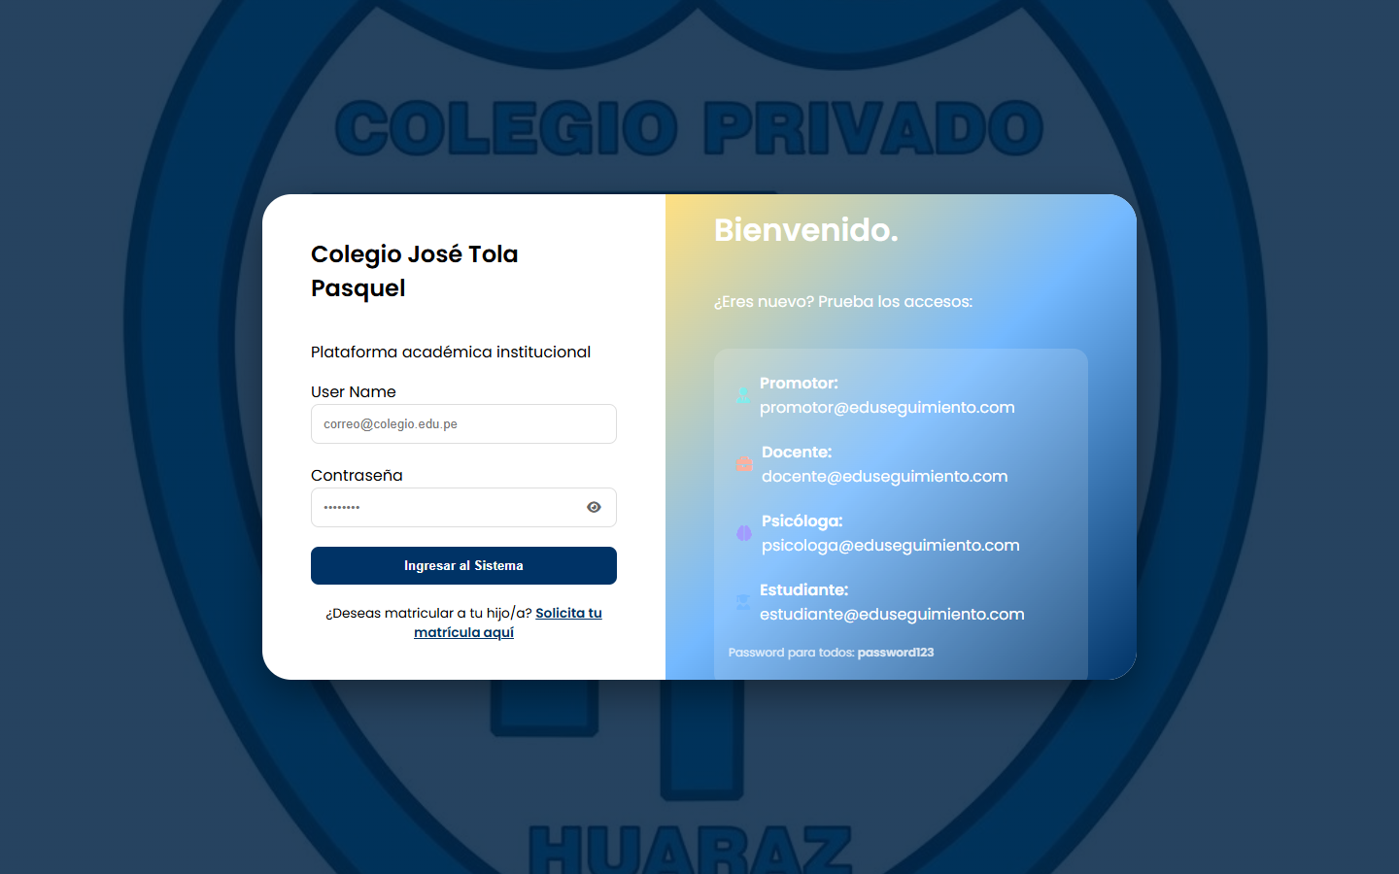
Figura B2.
Panel principal del rol Promotor, con alertas de riesgo académico y de inasistencia.
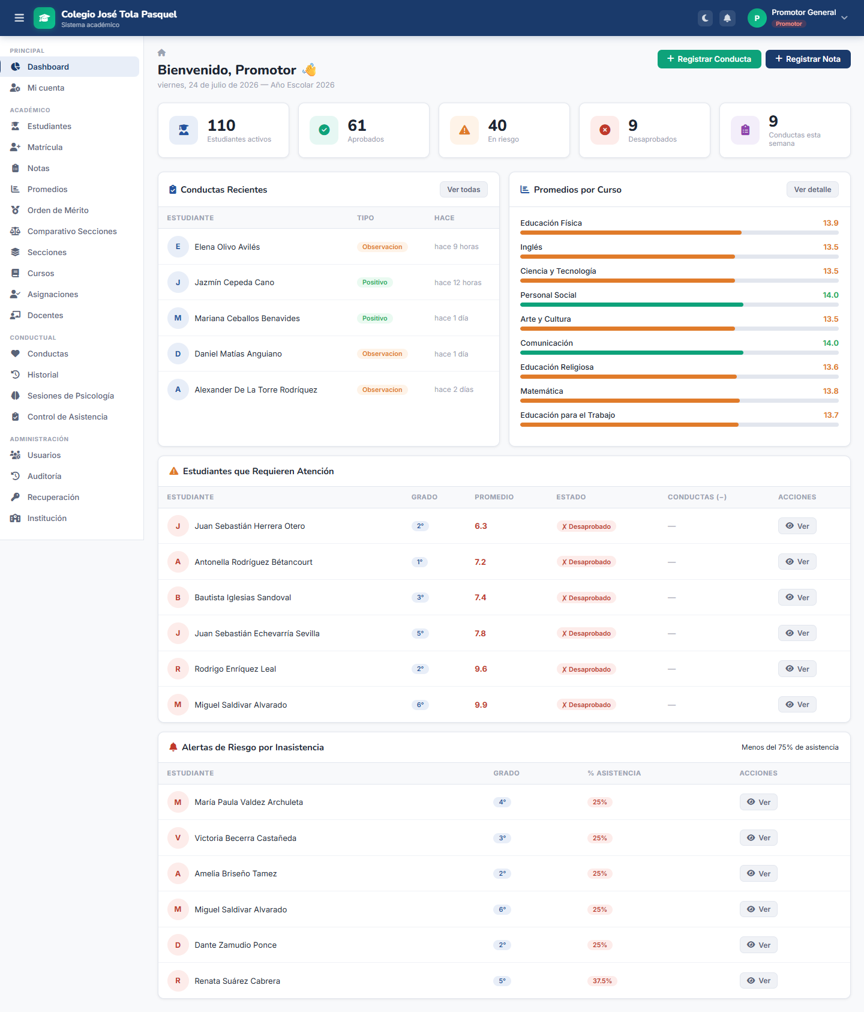
Figura B3.
Panel principal en modo oscuro.
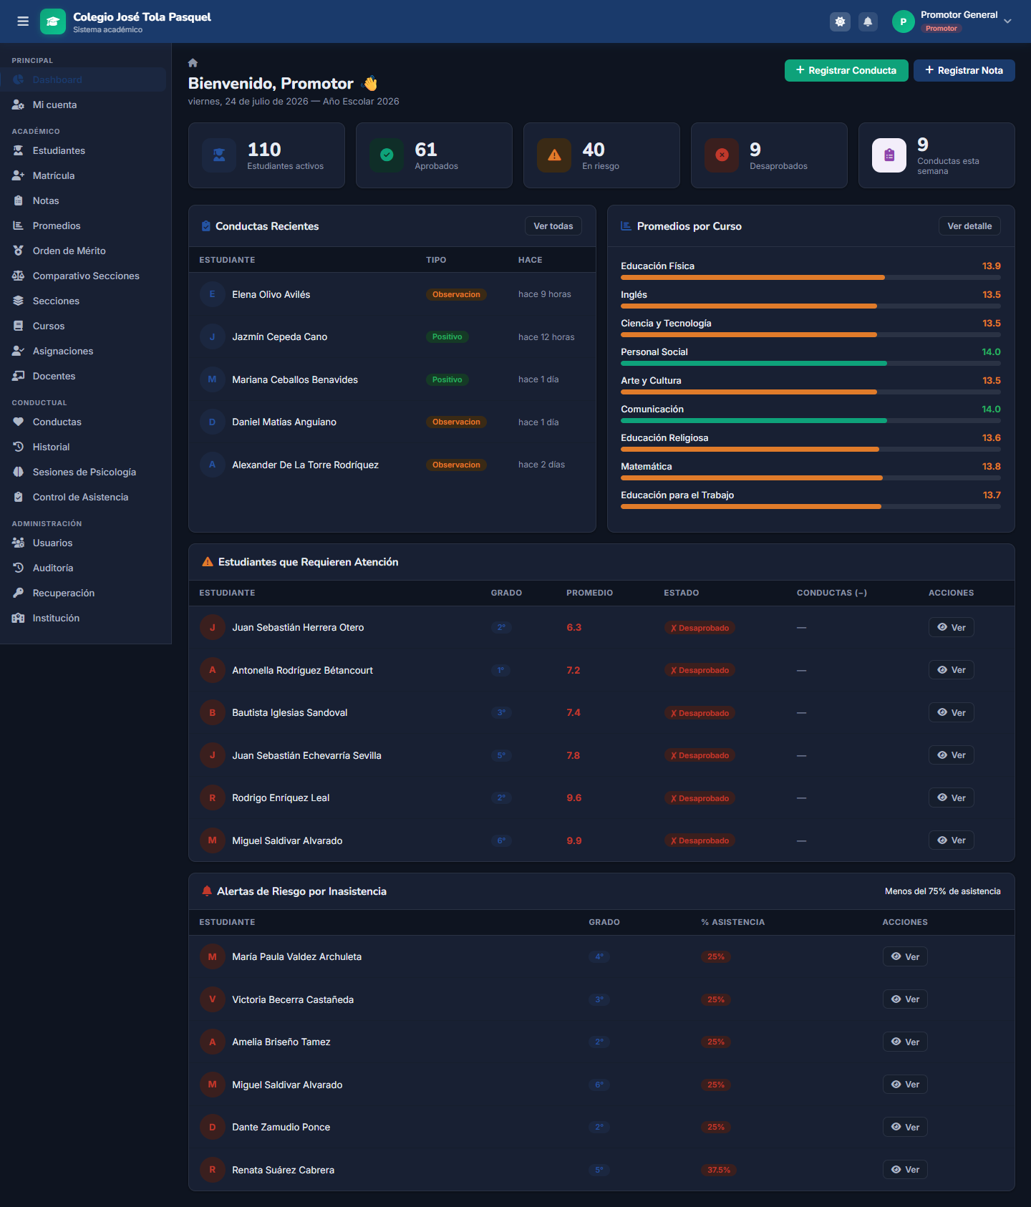
Figura B4.
Módulo de Estudiantes reorganizado en paneles por grado y sección.
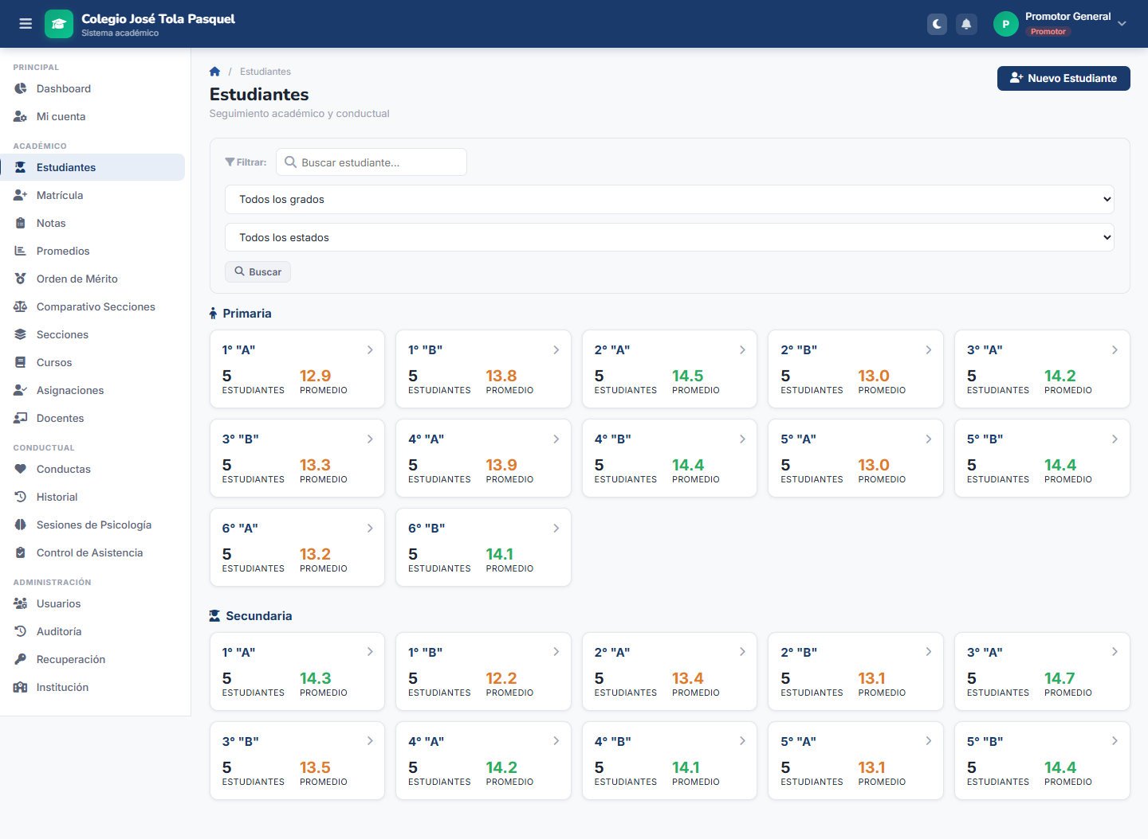
Figura B5.
Ficha individual de un estudiante, con gráfico de evolución del promedio.
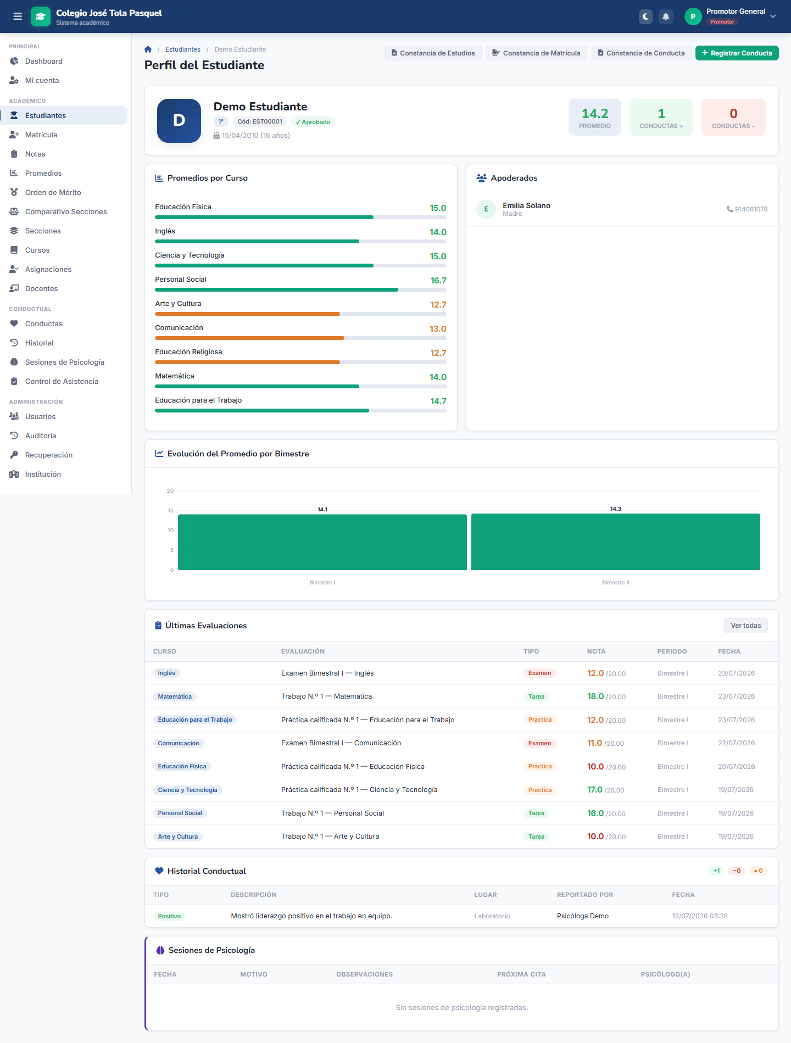
Figura B6.
Nuevo módulo de Docentes, organizado en paneles por nivel.
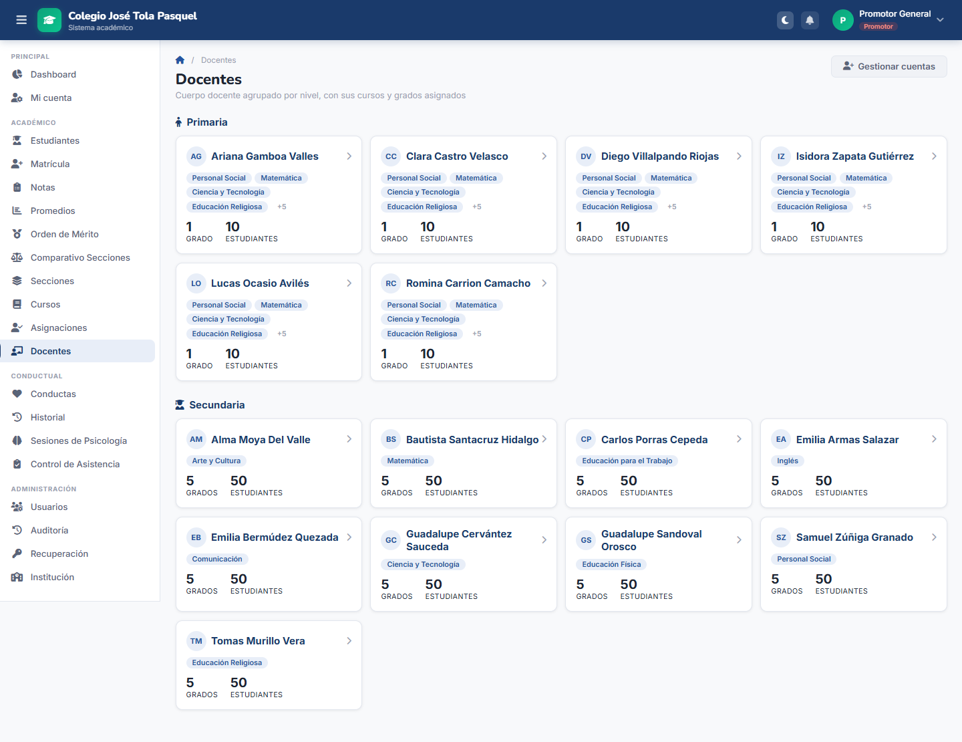
Figura B7.
Módulo de Notas reorganizado en paneles por grado y sección.
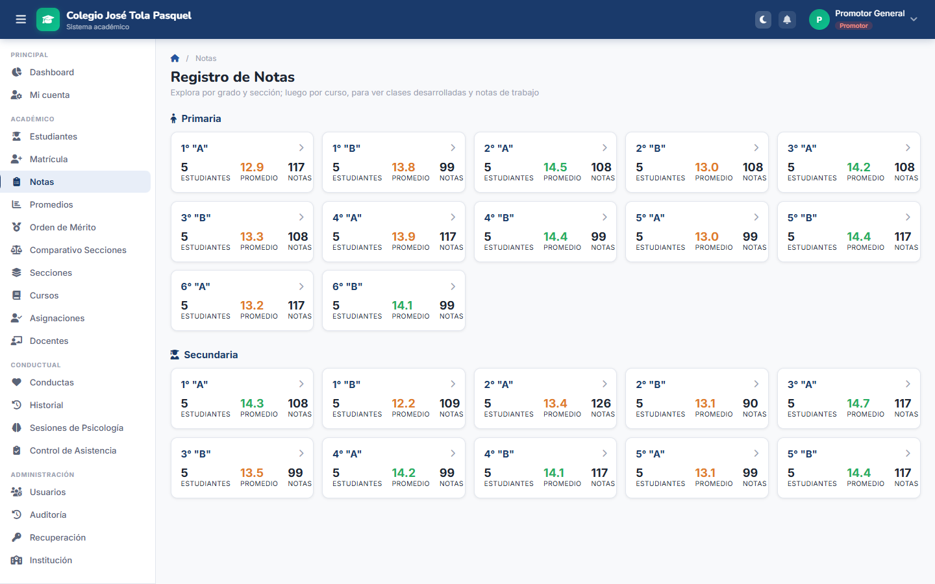
Figura B8.
Detalle de un curso: clases desarrolladas, actividades del bimestre y libro de calificaciones.
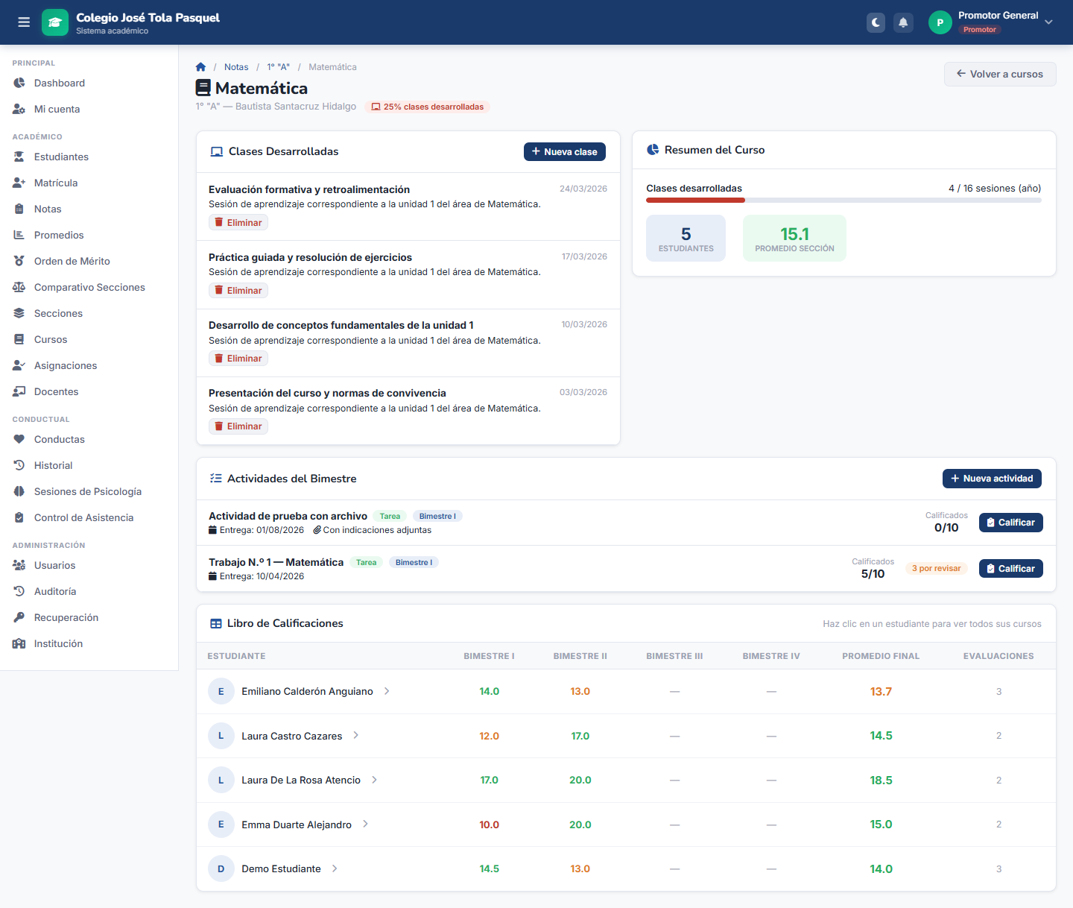
Figura B9.
Calificación de las entregas de una actividad, con sincronización automática al bimestre.
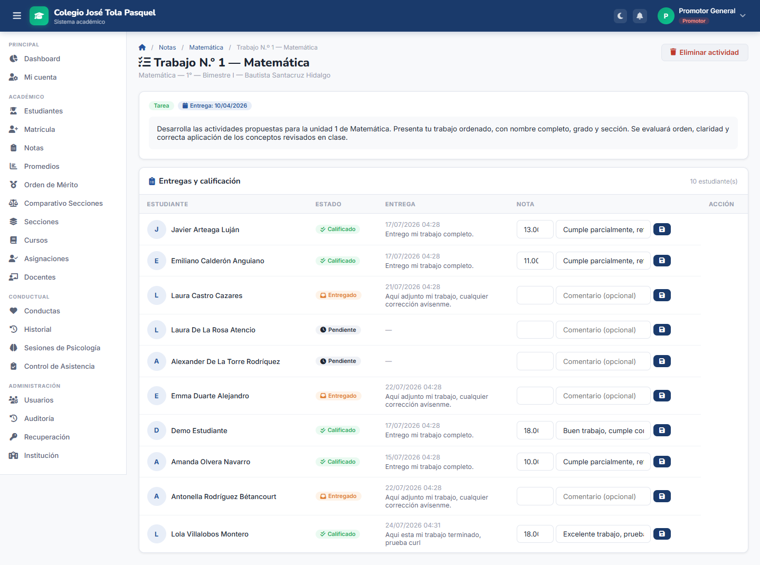
Figura B10.
Panel de un estudiante con todos sus cursos y porcentaje de clases desarrolladas.
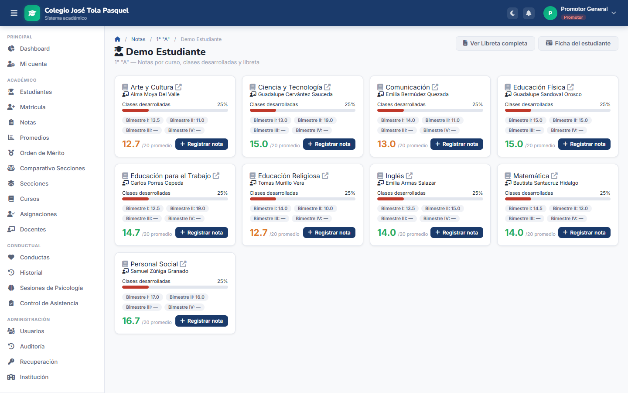
Figura B11.
Nuevo módulo de Sesiones de Psicología.
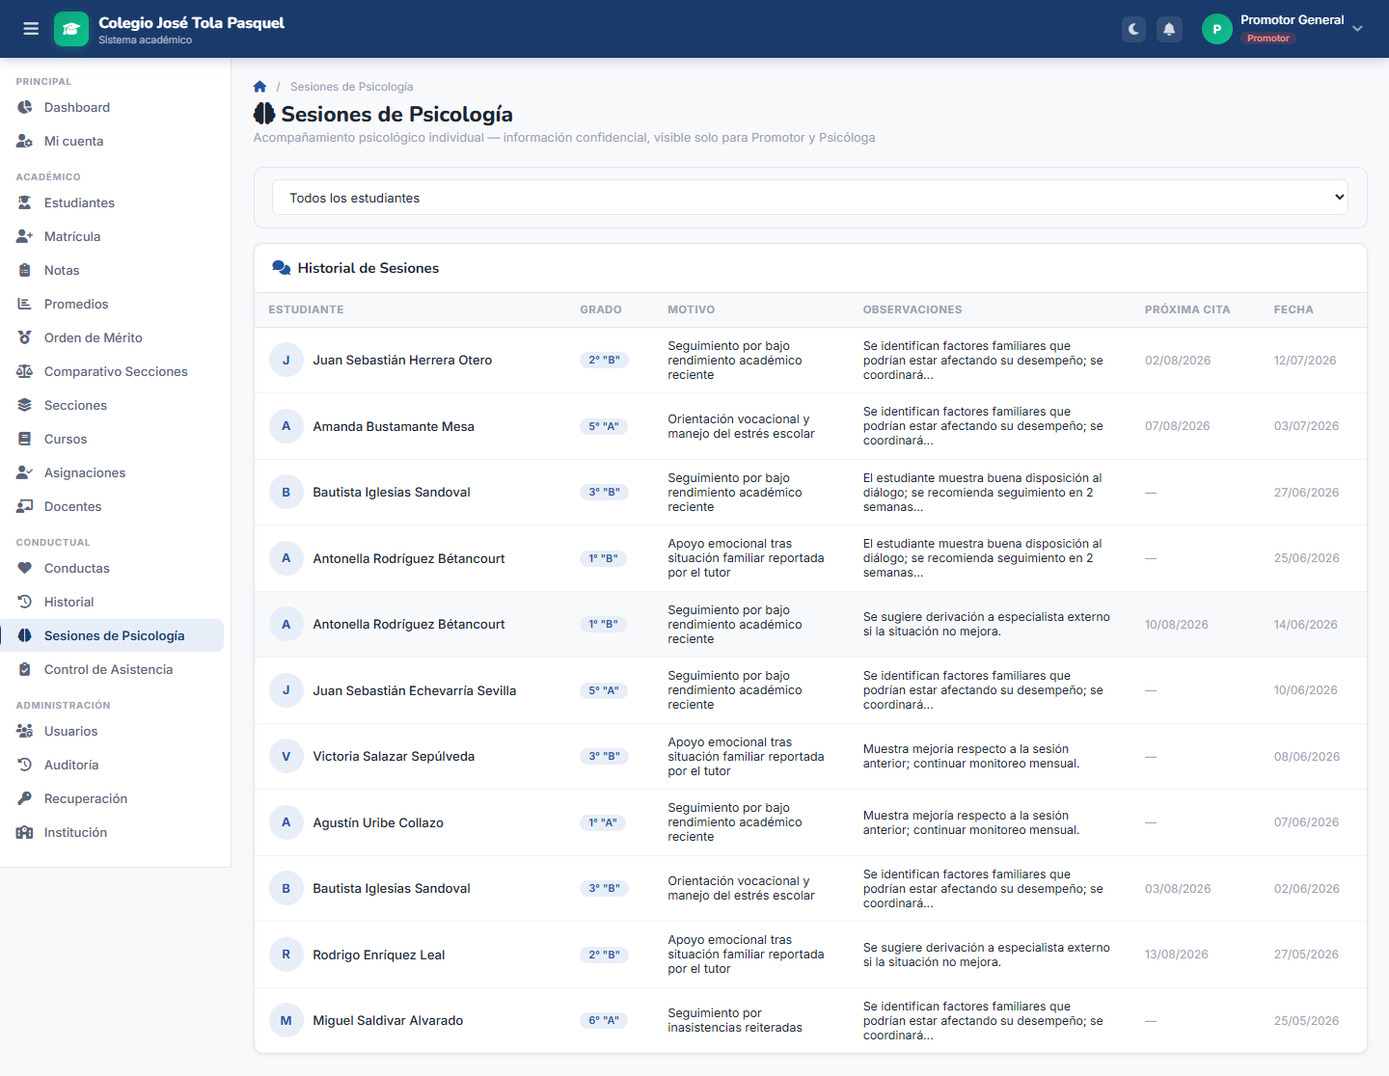
Figura B12.
Interfaz completa de Asignaciones Docentes.
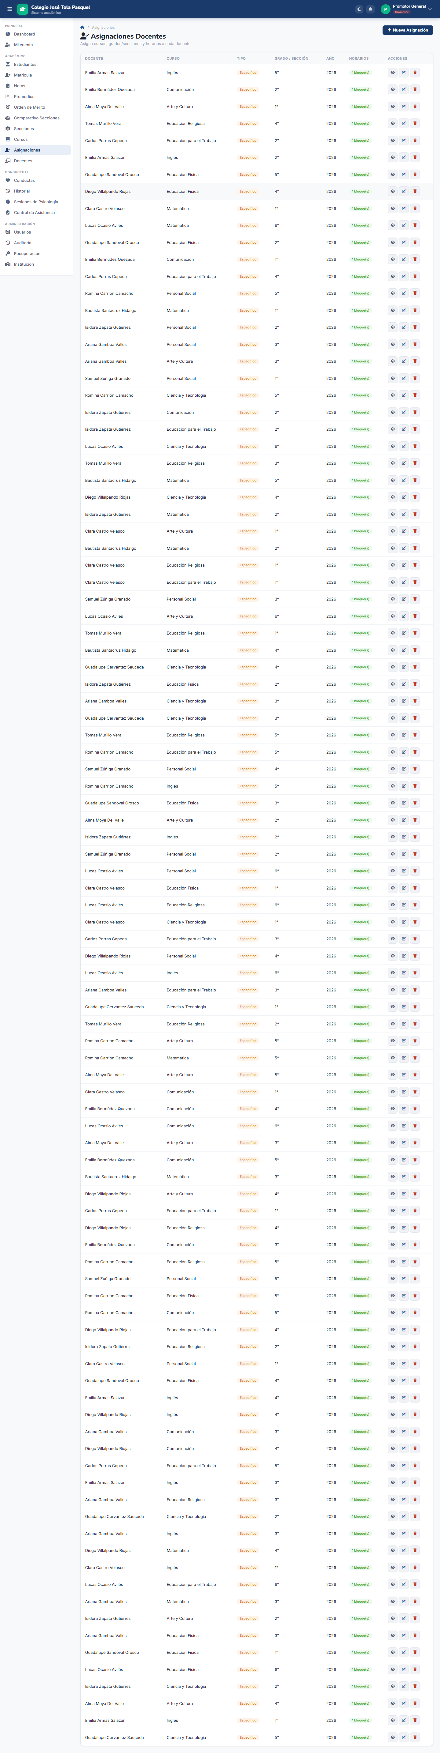
Figura B13.
Reporte comparativo entre secciones de un mismo grado.
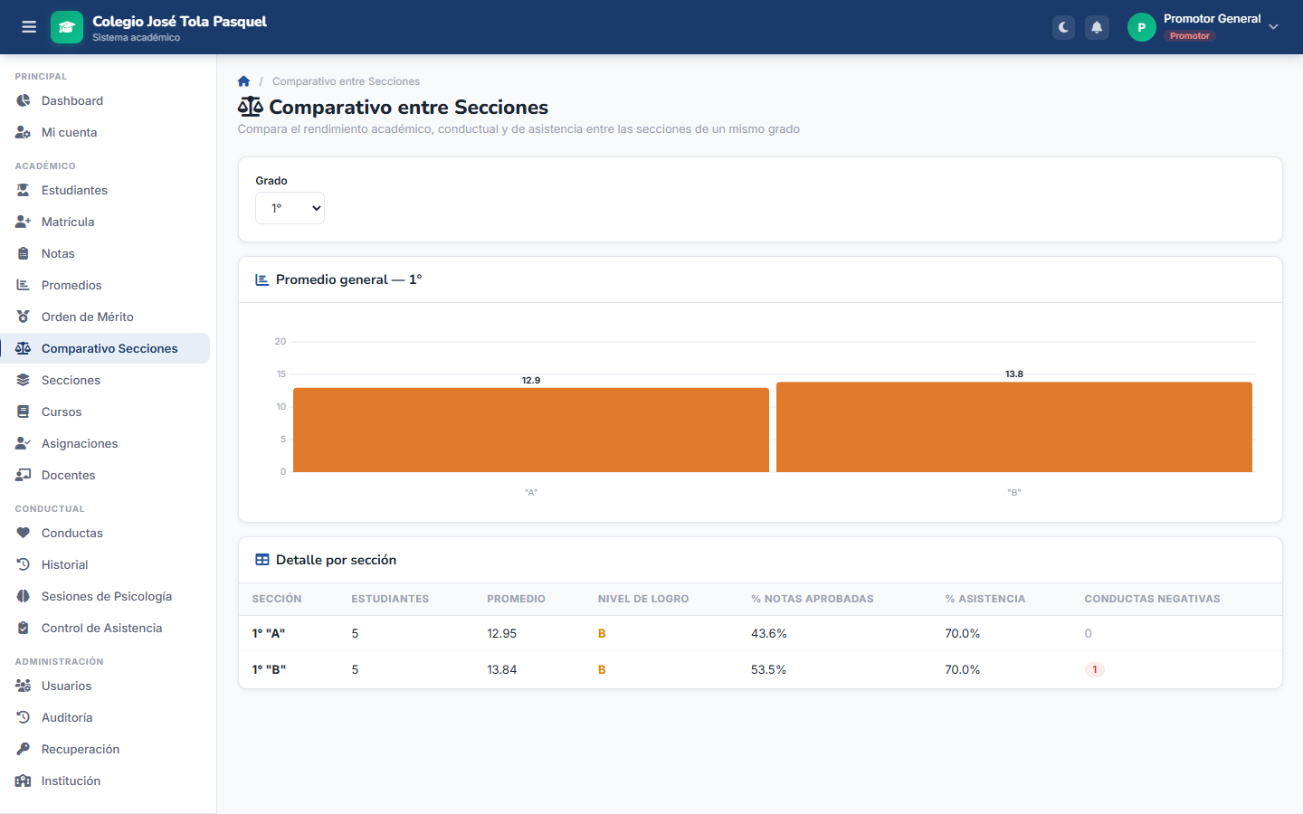
Figura B14.
Solicitudes de matrícula en línea pendientes de confirmación de pago.
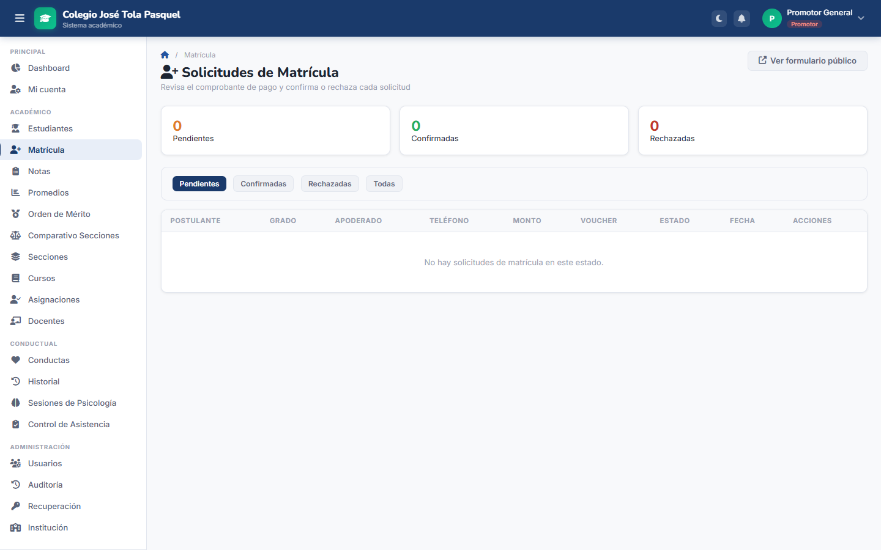
Figura B15.
Boleta oficial de notas de un estudiante.
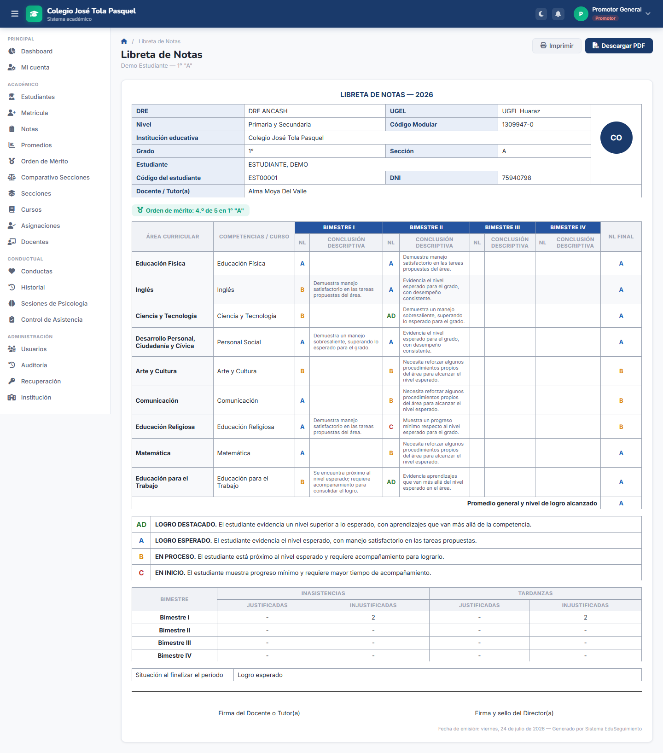
Figura B16.
Panel principal del rol Docente.
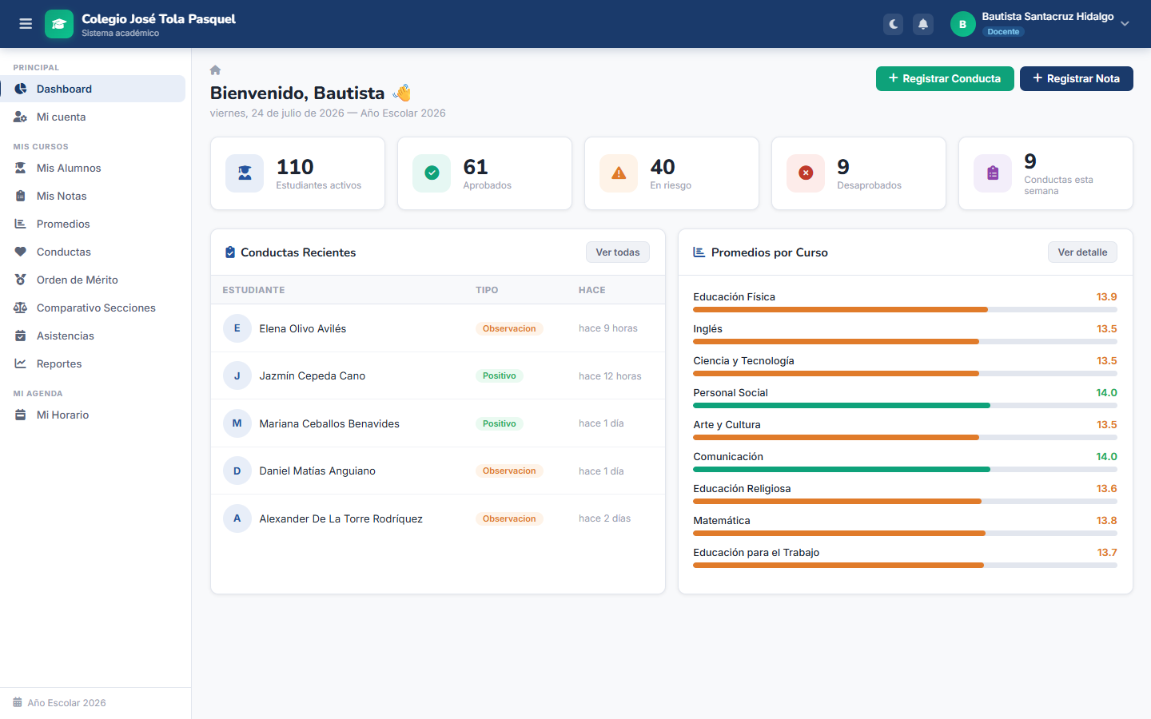
Figura B17.
Módulo de Asistencia del docente, reorganizado en paneles por salón.
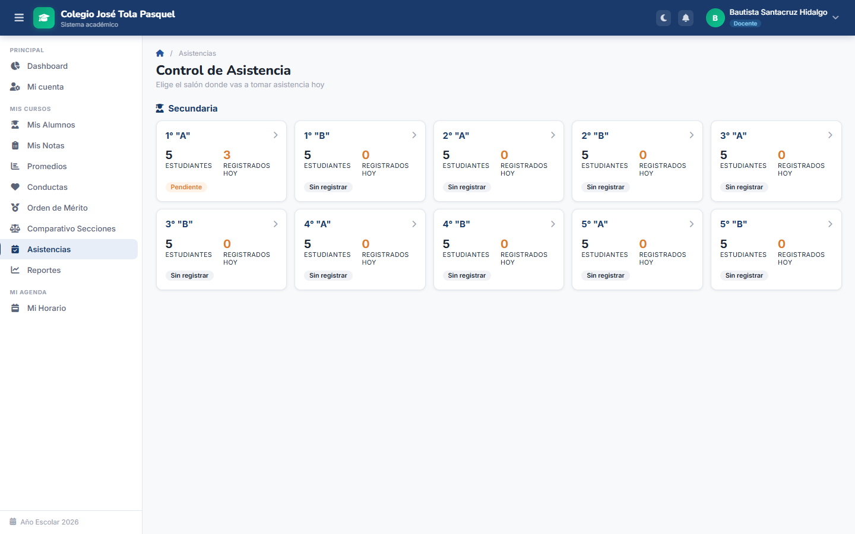
Figura B18.
Registro de asistencia diaria con los tres estados (presente, tardanza, falta).
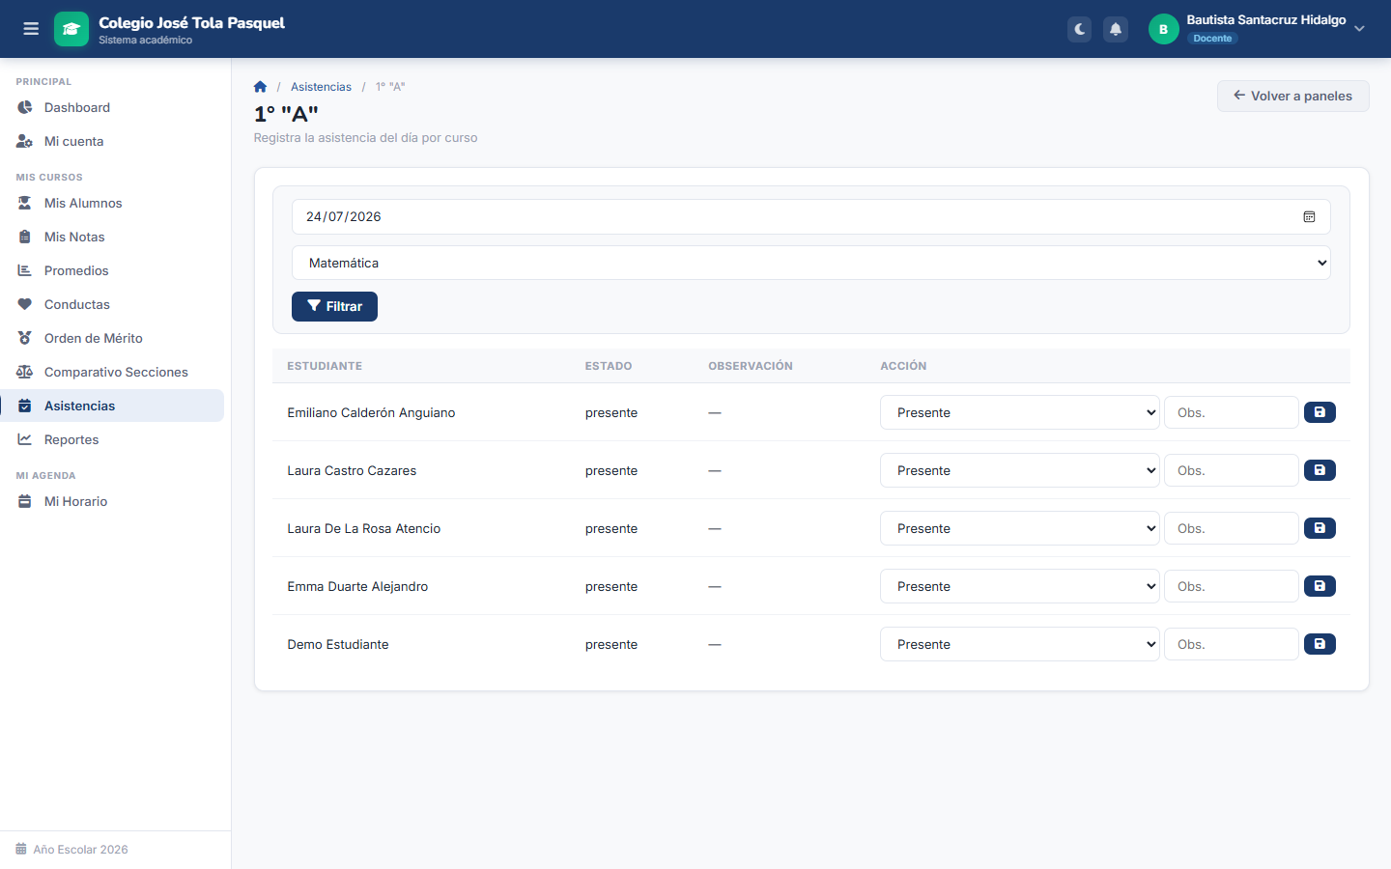
Figura B19.
Panel principal del rol Estudiante.
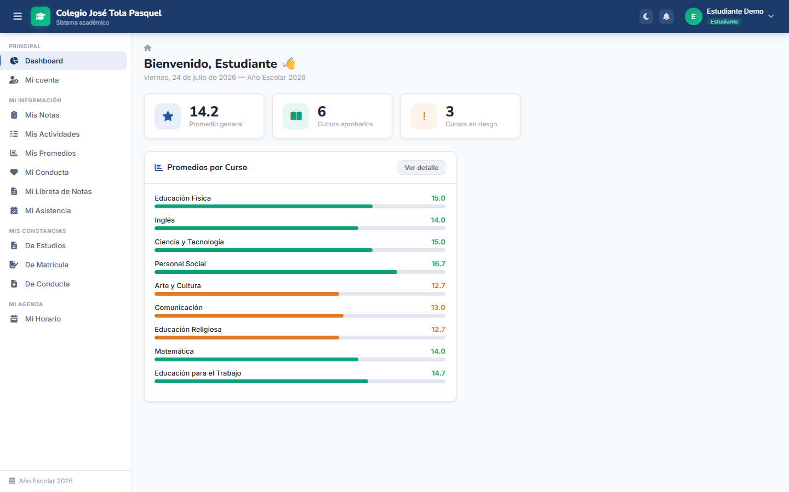
Figura B20.
Nuevo módulo "Mis Actividades" del estudiante.
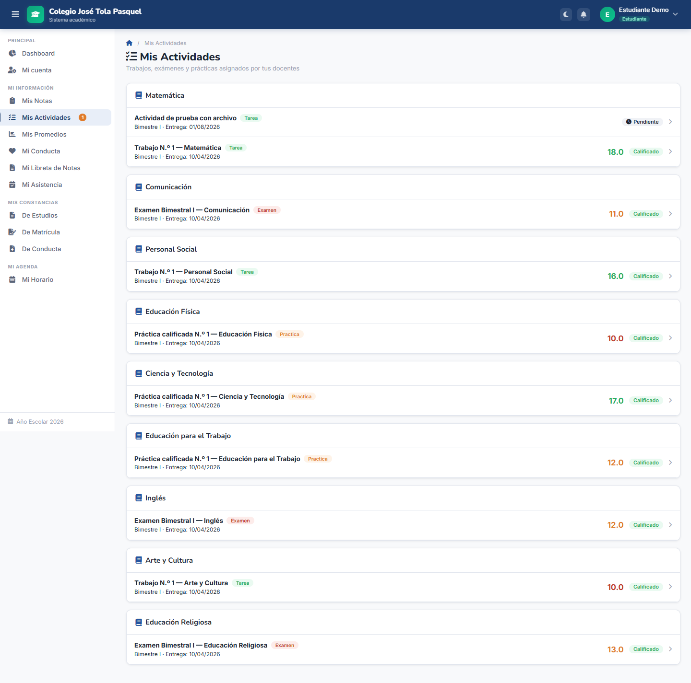
Figura B21.
Actividad calificada, con nota y retroalimentación del docente.
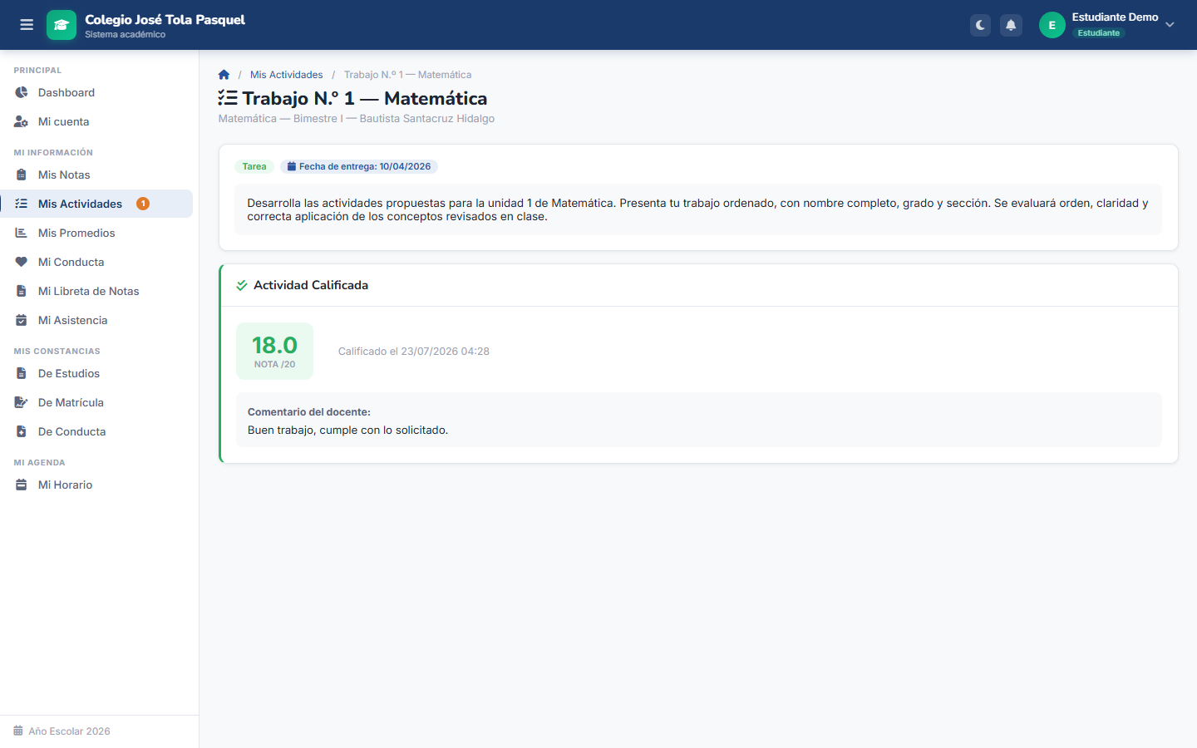
Figura B22.
Diagrama de arquitectura del sistema EduSeguimiento.
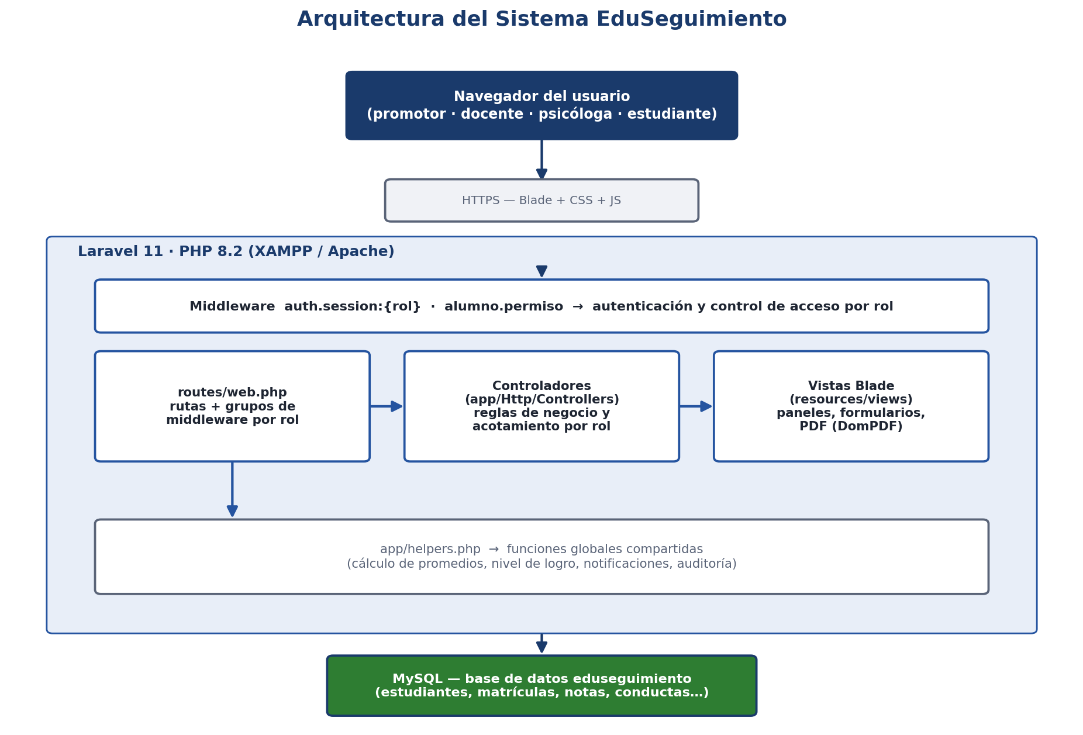
Figura B23.
Modelo de datos simplificado del núcleo académico.
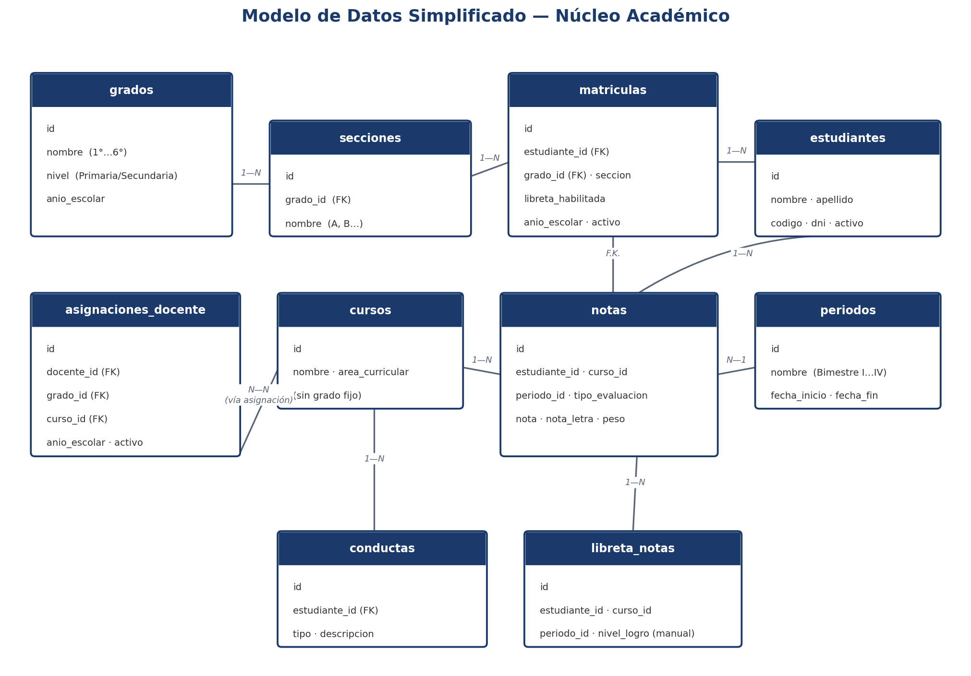
Figura B24.
Diagrama de cálculo del promedio final y la escala dual por nivel educativo.
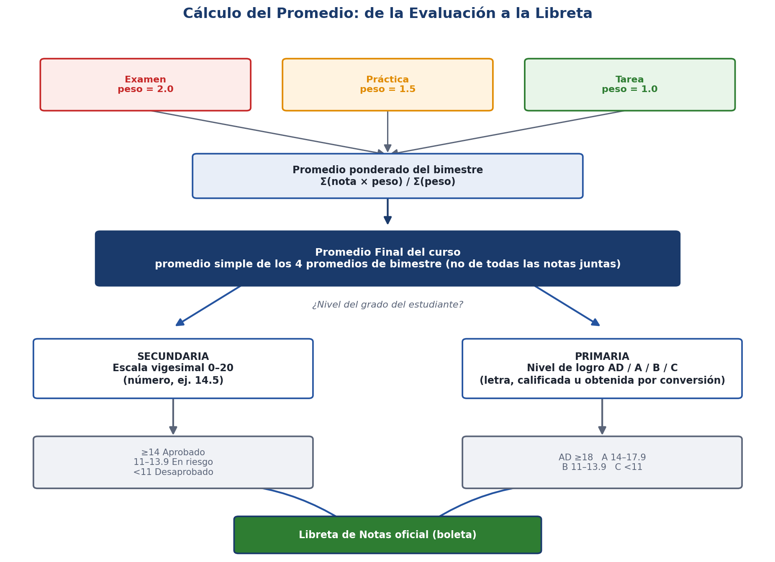
Figura B25.
Matriz de acceso por rol y módulo tras el refuerzo del acotamiento por rol.
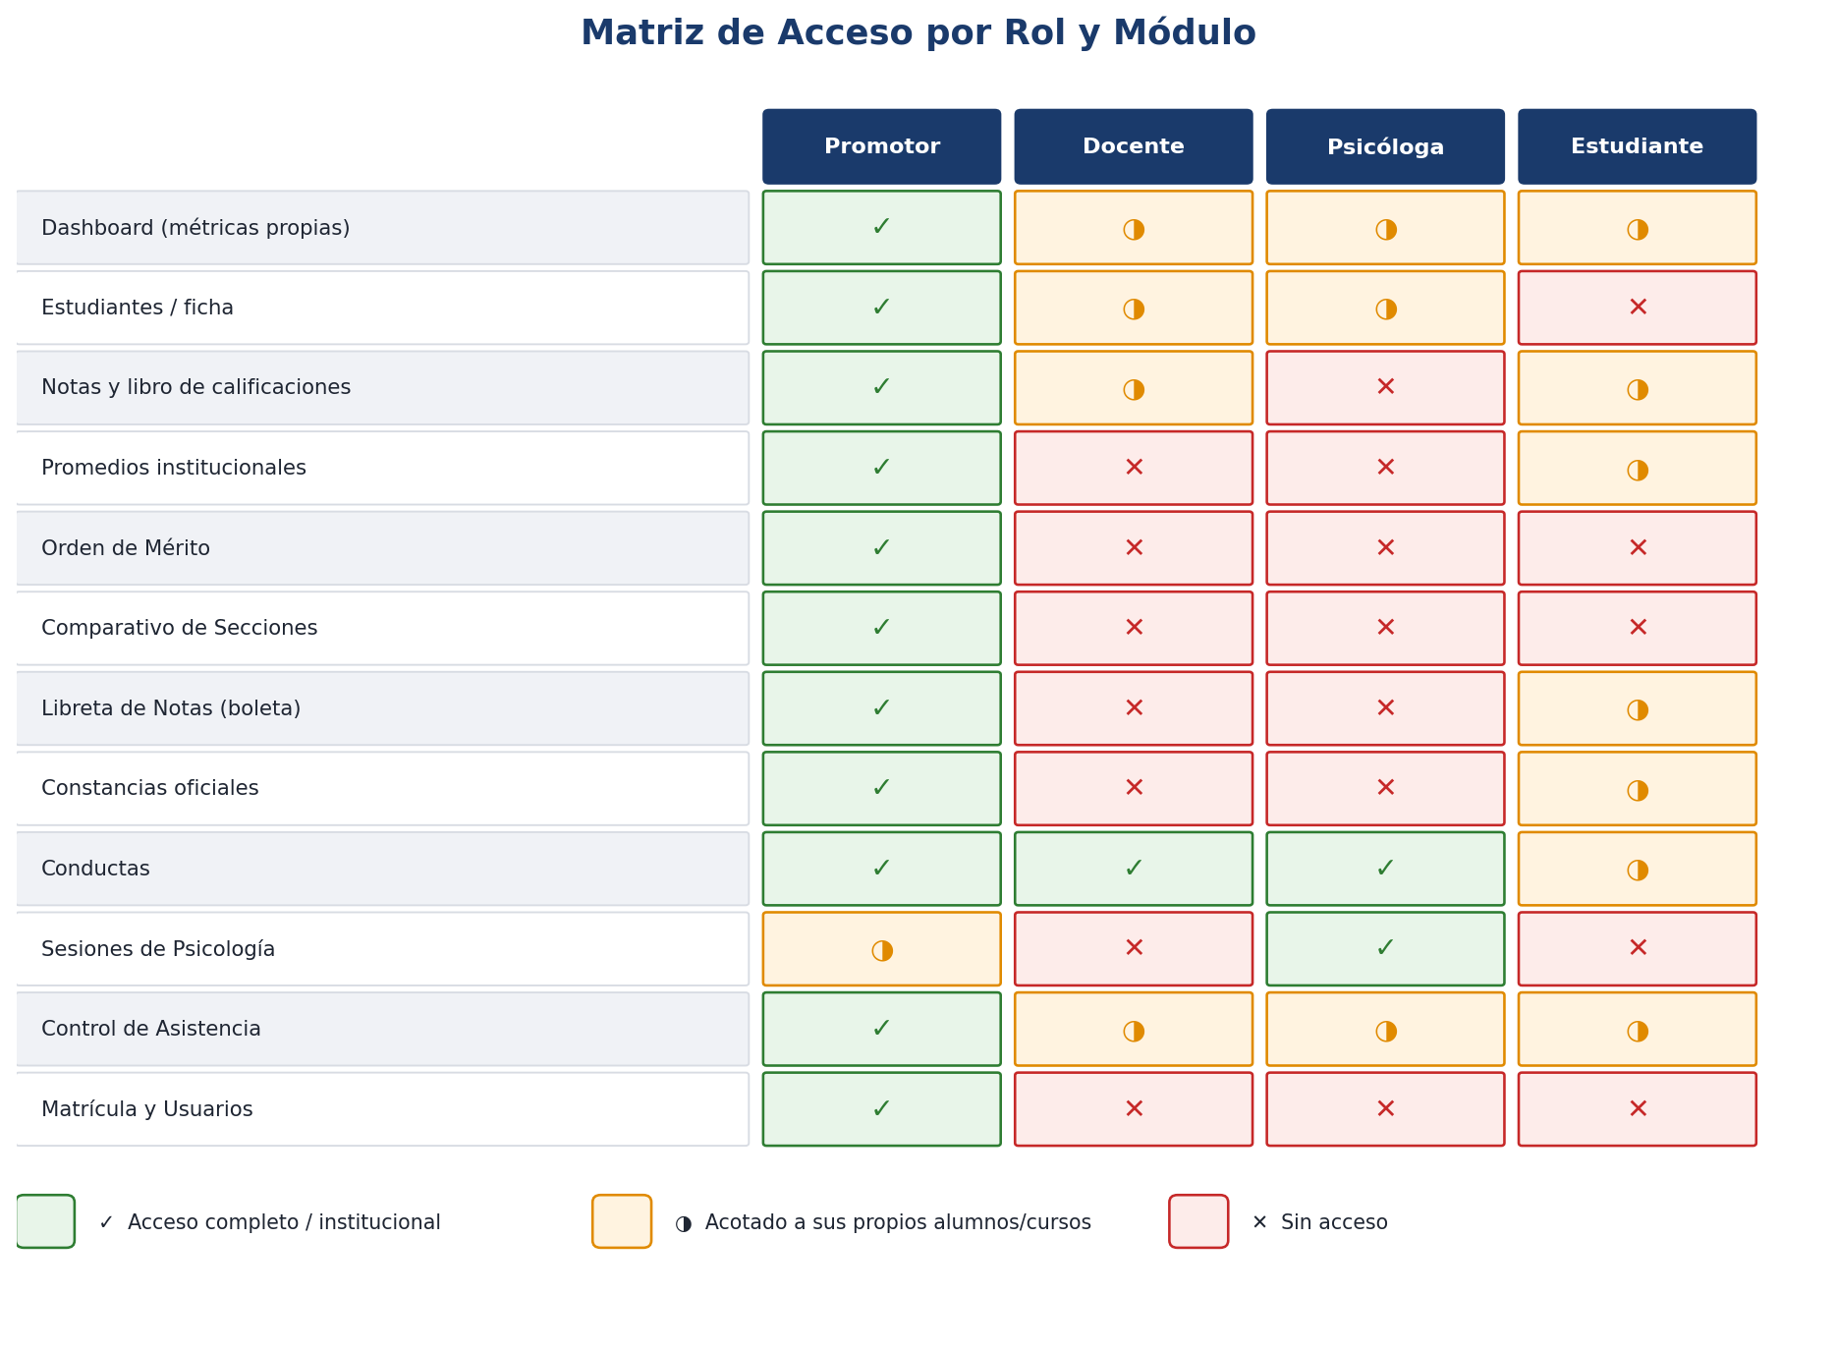
Figura B26.
Mensaje de error visible en la pantalla de inicio de sesión ante credenciales inválidas.
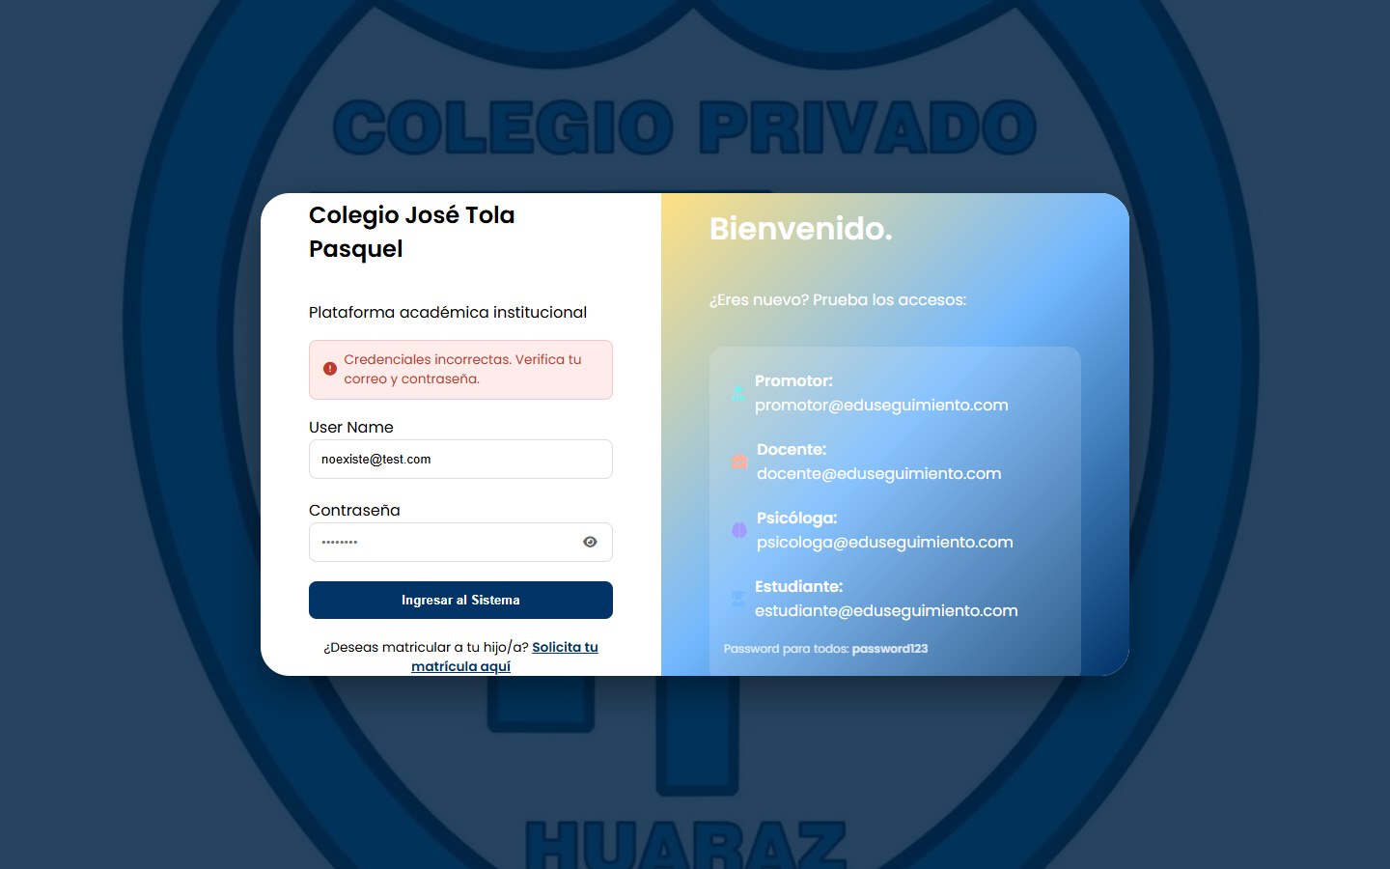
Figura B27.
Formulario de registro de nota, alternando a Nivel de Logro para un grado de Primaria.
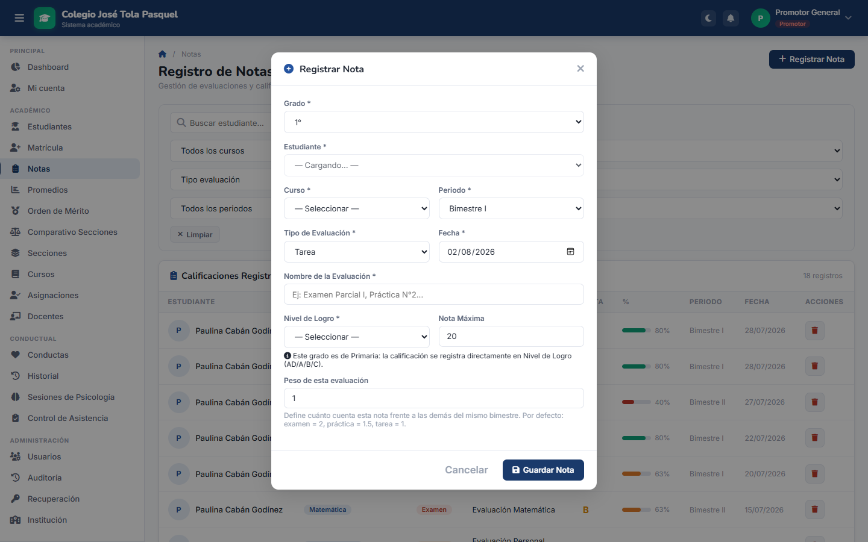
Figura B28.
Libro de calificaciones de un curso de Primaria, calificado en nivel de logro.
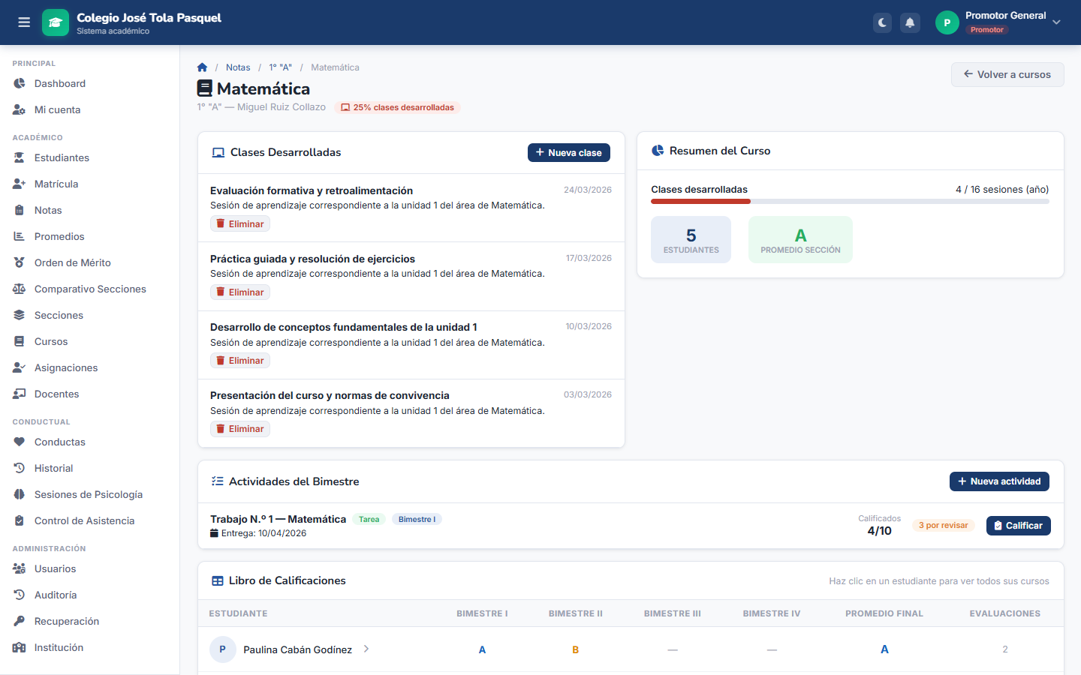
Figura B29.
Panel principal del promotor con el panorama por nivel educativo.
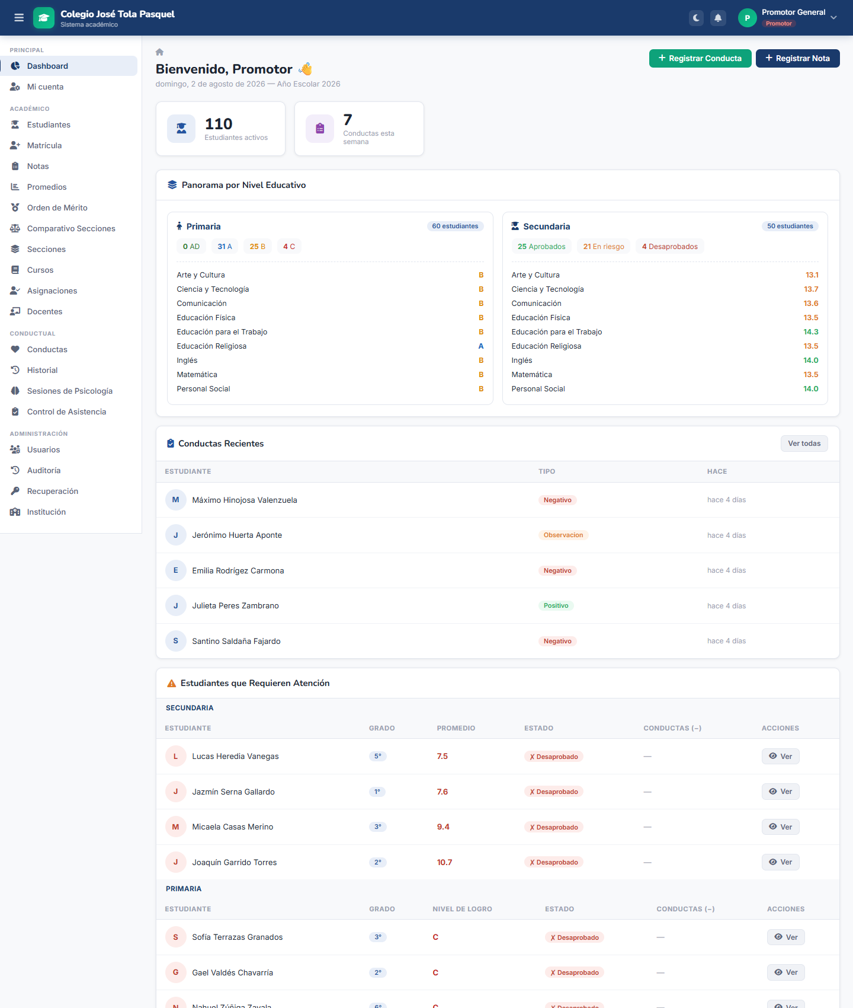
Figura B30.
Módulo de Promedios reorganizado por salón y sección, en orden alfabético.
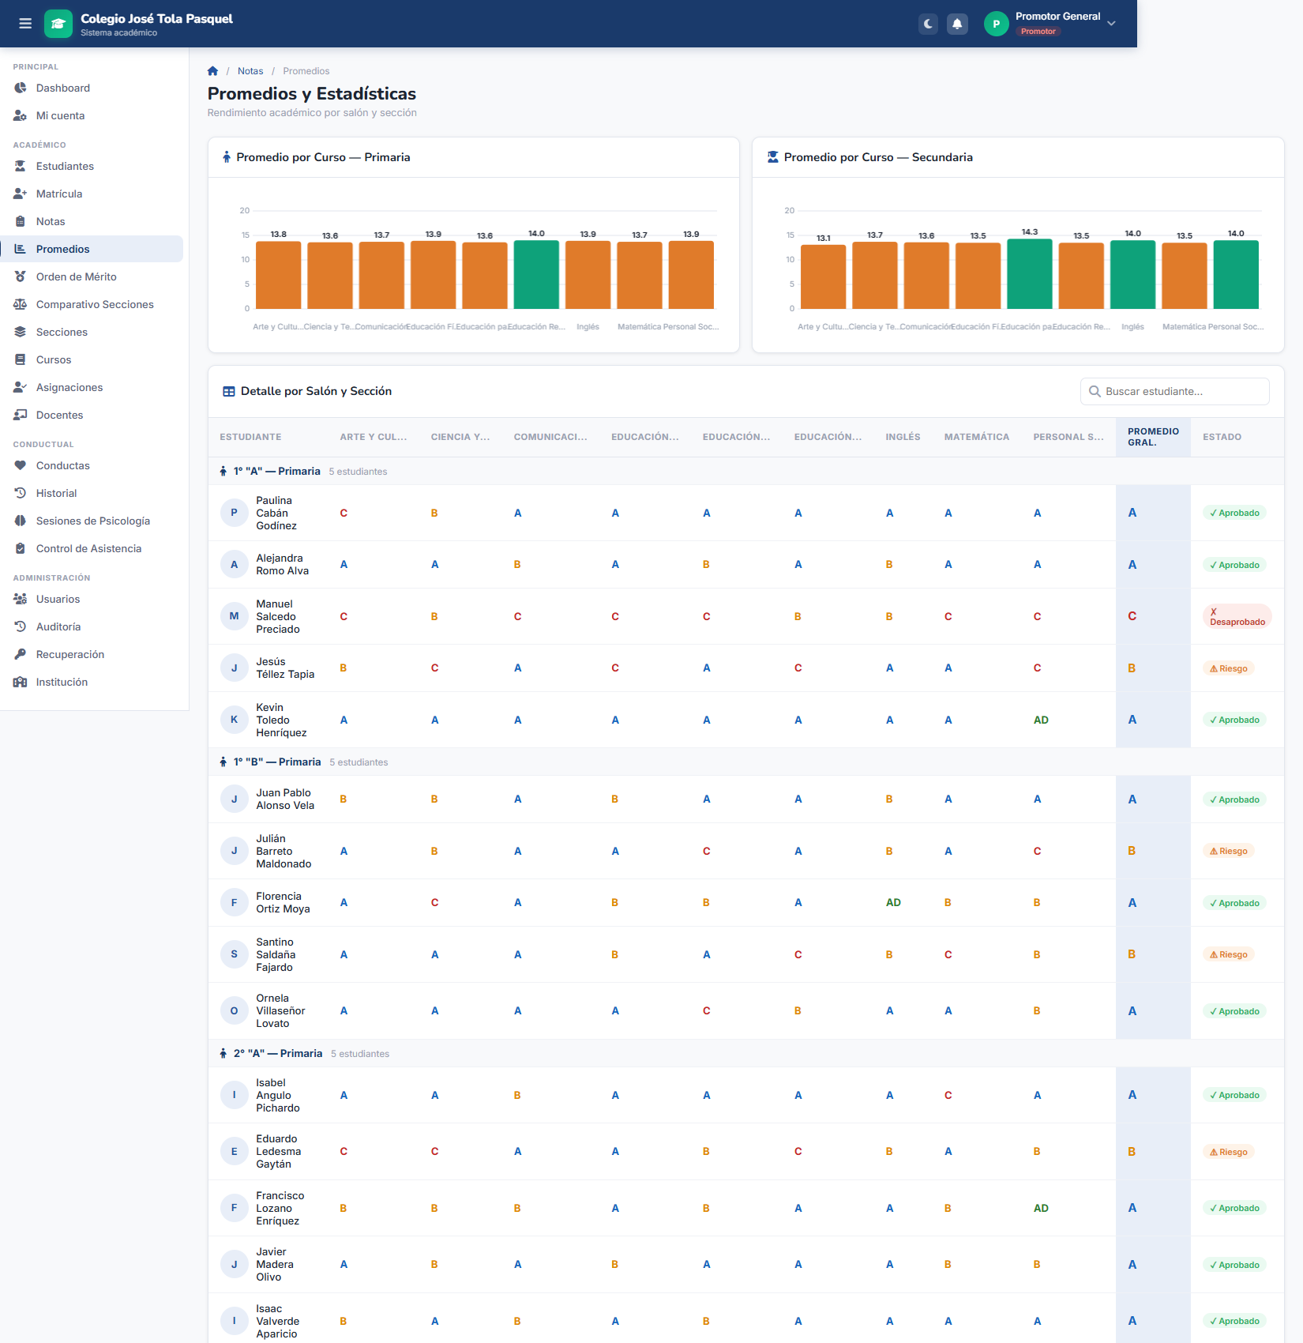
Figura B31.
Libreta oficial de notas con la nueva sección de Conducta por bimestre.
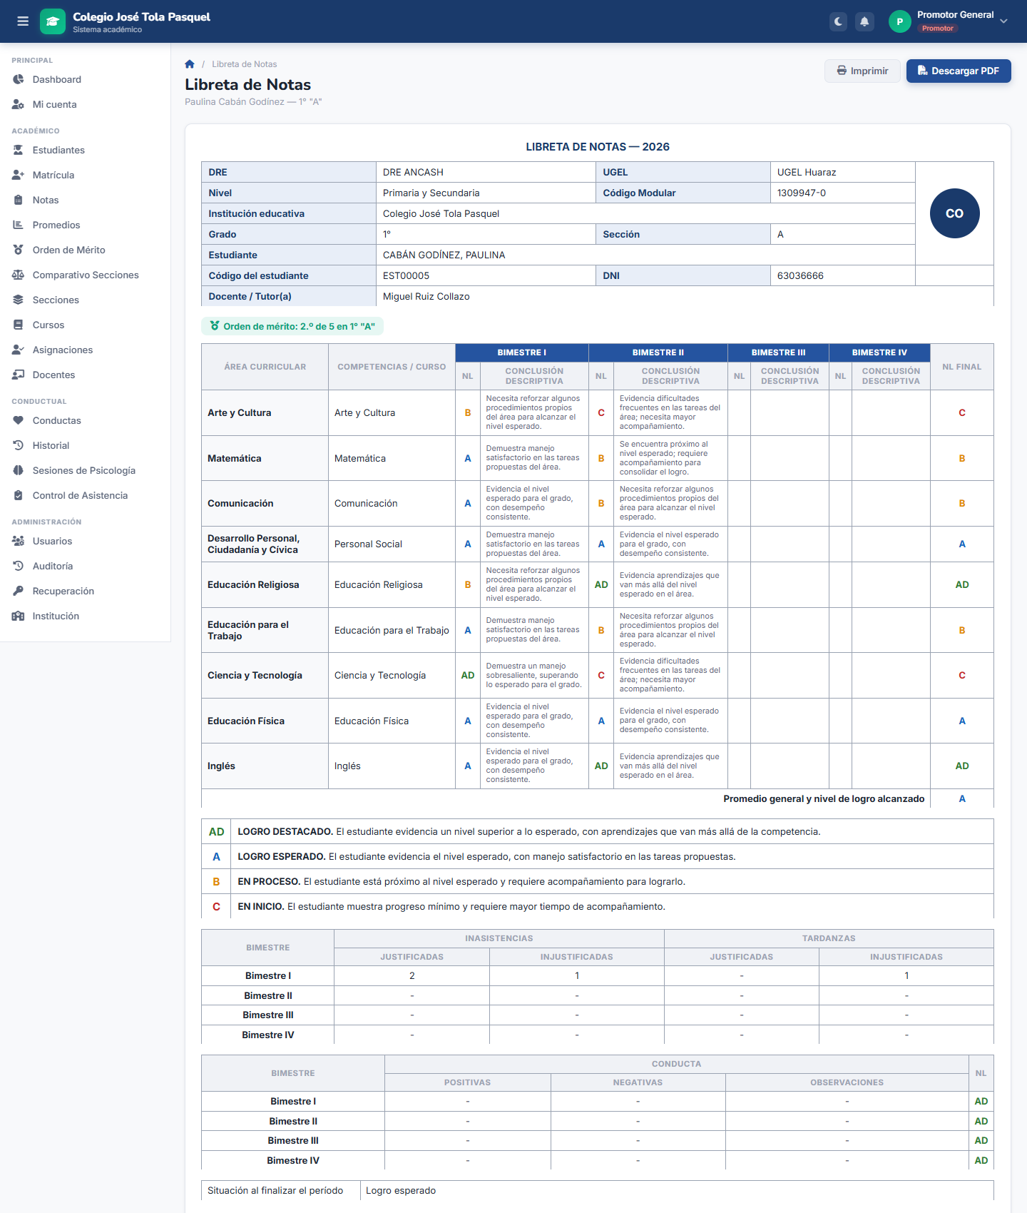
Figura B32.
Panel principal del docente, acotado a sus propios grados y cursos asignados.
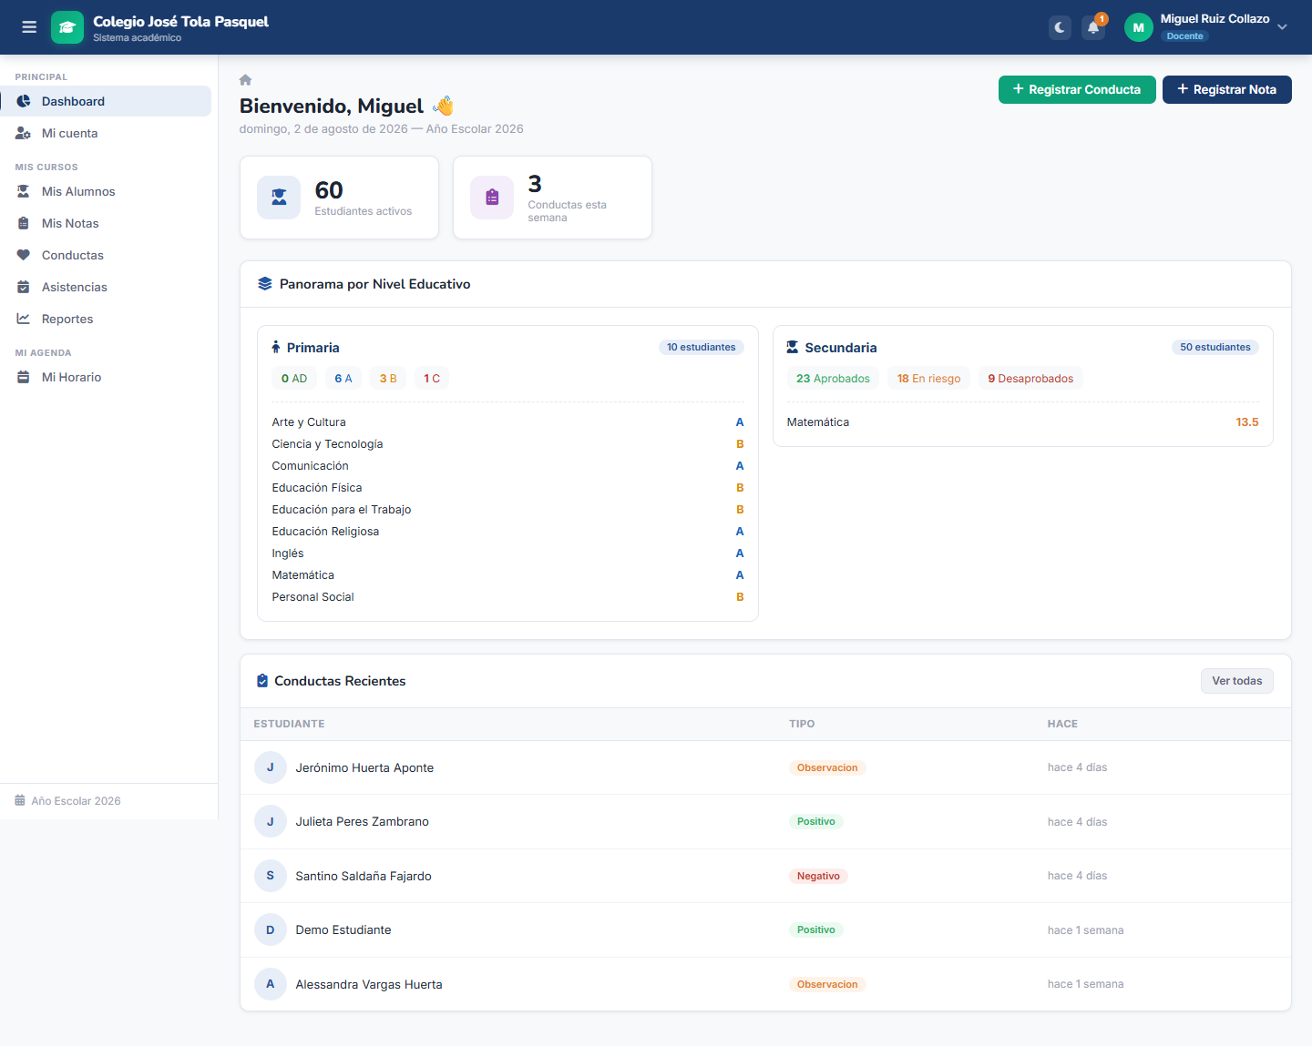
Figura B33.
Ficha del estudiante, con el control de habilitación de la Libreta de Notas.
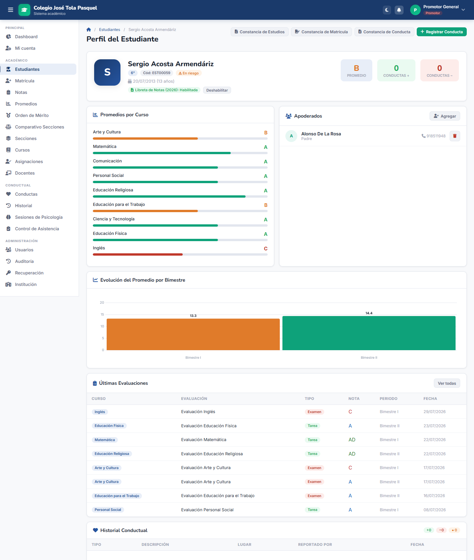
Figura B34.
Panel de notificaciones, con contenido calculado en vivo según el rol.
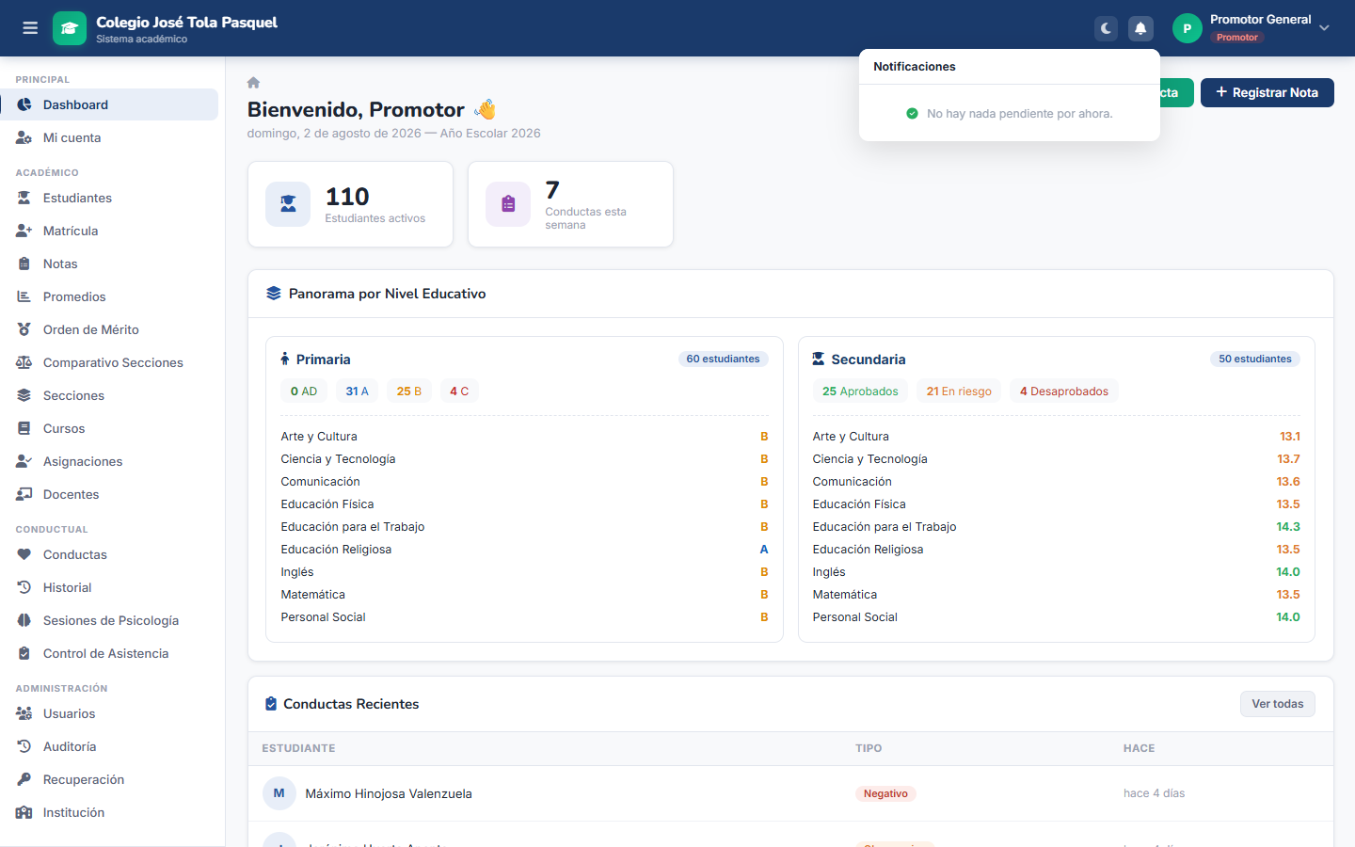
Figura B35.
Vista “Mis Promedios” del estudiante, acotada a su propio rendimiento.
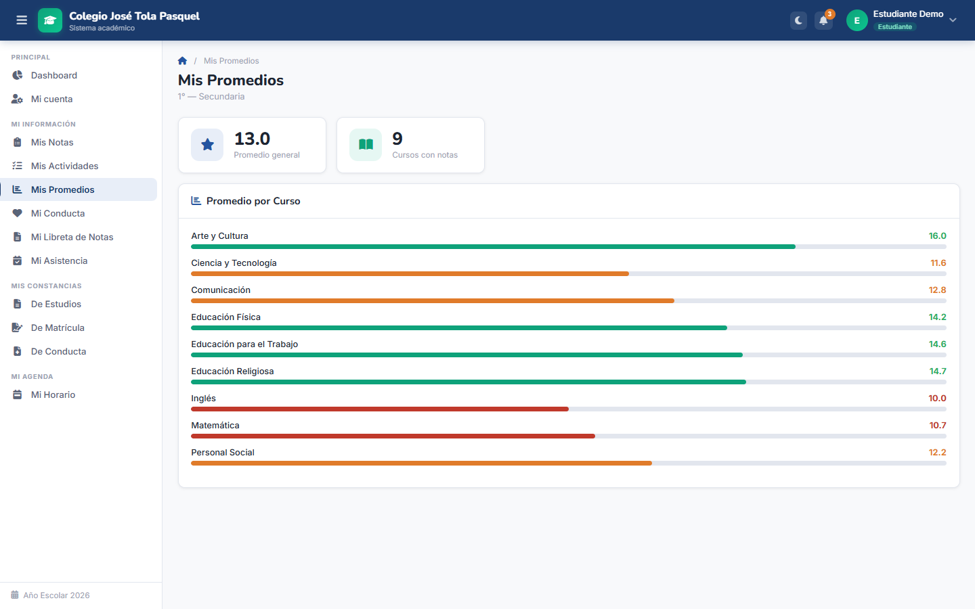
Figura B36.
Página de error 404 con la identidad visual del sistema.
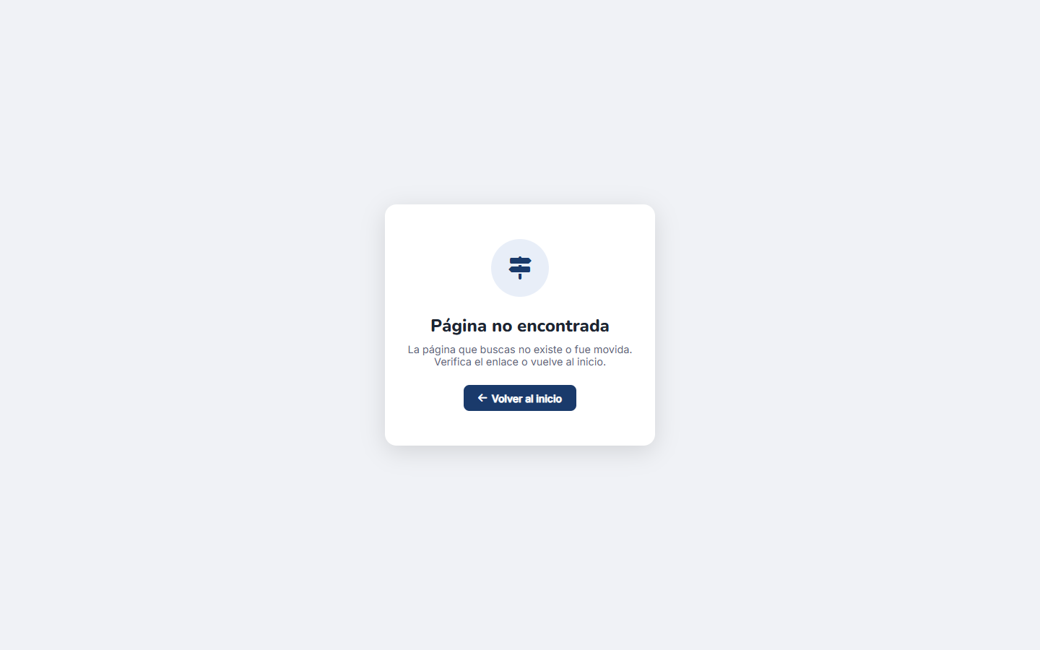

Anexo
Se reproduce a continuación la Ficha de Registro de Práctica Pre Profesional (Anexo N.° 01 del Reglamento), con los datos conocidos del practicante, del docente y del Centro de Práctica. Las Fichas de Seguimiento, de Control de Asistencia y de Horario de Práctica (Anexos N.° 02, 03 y 04 del Reglamento) se adjuntan como plantillas, para ser completadas de forma manual y progresiva durante el desarrollo de la práctica, conforme a su naturaleza de instrumentos de control semanal.

Anexo N.° 01 — Ficha de Registro de Práctica Pre Profesional
1. Datos del Estudiante
Apellidos | Nombres | Código
Mendes Nuñes | Alexis Royssi | 211.2503.022

2. Datos del Docente
Apellidos y Nombres | Título | Grado | Categoría
Salazar Cáceres, Rolando Roberto

3. Centro de Práctica
Institución | Departamento | Provincia
Grupo MegaEnsambler S.A.C. | Áncash | Huaraz

Dirección | Teléfono / Celular | Nombre del Responsable

Cargo | Especialidad | Actividad a desarrollar
 |  | Verificación, corrección y puesta en marcha del sistema EduSeguimiento

Firma del estudiante: _______________________ Firma del docente: _______________________ Firma y sello del responsable: _______________________

Anexo N.° 02 — Ficha de Seguimiento (plantilla)
Instrumento de control semestral, a cargo del docente, para verificar la presencia del estudiante en su Centro de Práctica. Se completa de forma manual, visita a visita, conforme al Anexo N.° 02 del Reglamento.
Visita | Fecha | Actividad desarrollada por el estudiante practicante | Firma
1
2
3
4
5
6
7
8
9
10
11
12
13
14
15

Anexo N.° 03 — Ficha de Control de Asistencia (plantilla)
Instrumento de control semanal de asistencia del practicante en su Centro de Práctica, conforme al Anexo N.° 03 del Reglamento. Se completa a diario, de lunes a viernes, indicando hora de entrada y salida.
Semana | Lunes | Martes | Miércoles | Jueves | Viernes
01
02
03
04
05
06
07
08
09
10
11
12
13
14
15

Anexo N.° 04 — Ficha Horario de Práctica (plantilla)
Horario semanal de la Práctica Pre Profesional en el Centro de Práctica, conforme al Anexo N.° 04 del Reglamento.
Hora | Lunes | Martes | Miércoles | Jueves | Viernes
08:00 - 09:00
09:00 - 10:00
10:00 - 11:00
11:00 - 12:00
12:00 - 13:00
13:00 - 14:00 | Refrigerio | Refrigerio | Refrigerio | Refrigerio | Refrigerio

Referencias
American Psychological Association. (2020). Publication manual of the American Psychological Association (7.a ed.). https://doi.org/10.1037/0000165-000
Laravel LLC. (2026). Laravel 11.x documentation. https://laravel.com/docs/11.x
Oracle Corporation. (2026). MySQL 8.0 reference manual. https://dev.mysql.com/doc/refman/8.0/en/
The PHP Group. (2026). PHP manual. https://www.php.net/manual/es/
Universidad Nacional Santiago Antúnez de Mayolo, Escuela Profesional de Ingeniería de Sistemas e Informática. (2022). Reglamento de Práctica Pre Profesional (Resolución de Consejo de Facultad N.° 166-2022-UNASAM-FC/D).

